ФГБУ «Арктический и антарктический научно-исследовательский институт»
МЦД МЛ

Информационные материалы по мониторингу морского ледяного покрова Арктики и Южного Океана на основе данных ледового картирования и пассивного микроволнового зондирования SSMR-SSM/I-SSMIS-AMSR2
07.11.2016 - 15.11.2016

Контактная информация:
лаб. МЦДМЛ ААНИИ, тел. +7(812)337-3149, эл.почта: vms@aari.aq
Адрес в сети Интернет: http://wdc.aari.ru/datasets/d0042/
Содержание
Северное Полушарие 3
Рисунок 1а – Обзорная ледовая карта СЛО и повторяемость кромки за текущую неделю . 3
Рисунок 1б – Положение кромки льда и зон разреженных и сплоченных льдов СЛО за последний доступный срок на основе ледового анализа НЛЦ США 4
Рисунок 2 – Обзорная ледовая карта СЛО за текущую неделю и аналогичные периоды 2007-2014 гг. 5
Рисунок 3 – Поля распределения средневзвешенной толщины льда на основе совместной модели морского льда – океана ACNFS за текущие сутки и 2010-2015 гг. 6
Таблица 1 – Динамика изменения значений ледовитости для акваторий Северной полярной области за текущую неделю по данным наблюдений SSMR-SSM/I-SSMIS 7
Таблица 2 - Медианные значения ледовитости для Северной полярной области и 3-х меридиональных секторов за текущие 30 и 7-дневные интервалы и её аномалии от 2011-2015 гг. и интервалов 2006-2016 гг. и 1978-2016 гг. по данным наблюдений SSMR-SSM/I-SSMIS 7
Таблица 3 – Экстремальные и средние значения ледовитости для Северной полярной области и 3 меридиональных секторов за текущий 7-дневный интервал по данным наблюдений SSMR-SSM/I-SSMIS, алгоритм NASATEAM 8
Рисунок 4 – Ежедневные оценки сезонного хода ледовитости для Северной Полярной Области и её трех меридиональных секторов за период с 26.10.1978 по текущий момент времени по годам. 9
Рисунок 5 – Медианные распределения сплоченности льда за текущие 7 и 30 дневные интервалы времени и её разности относительно медианного распределения за те же промежутки за 1978-2016 и 2006-2016гг. на основе расчетов по данным SSMR-SSM/I-SSMIS,алгоритм NASATEAM . 11

Южный океан 12
Рисунок 6а – Ледовая карта Южного Океана за последний доступный срок (окраска по общей сплоченности 12
Рисунок 6б – Ледовая карта Южного Океана за последний доступный срок на (окраска по наиболее старому возрасту) 13
Рисунок 6в – Положение кромки льда и зон разреженных и сплоченных льдов Южного Океана за последний доступный срок на основе ледового анализа НЛЦ США 14
Рисунок 7 – Ежедневные оценки сезонного хода ледовитости Южного Океана и его трёх меридиональных секторов за период с 26.10.1978 по текущий момент времени по годам 15
Рисунок 8 – Медианные распределения общей сплоченности льда за текущие 7 и 30 дневные интервалы времени и её разности относительно медианного распределения за те же промежутки за периоды 1978-2016 и 2006-2016 гг. на основе расчетов по данным SSMR-SSM/I-SSMIS 15
Таблица 4 – Динамика изменения значений ледовитости для акваторий Южного океана за текущий 7-дневный интервал по данным наблюдений SSMR-SSM/I-SSMIS 16
Таблица 5 - Медианные значения ледовитости для Южного океана и 3 меридиональных секторов за текущие 30 и 7-дневные интервалы и её аномалии от 2011-2015 гг. и интервалов 2006-2016 гг. и 1978-2016 гг. по данным наблюдений SSMR-SSM/I-SSMIS, алгоритм NASATEAM……… 16
Таблица 6 – Экстремальные и средние значения ледовитости для Южного океана и 3 меридиональных секторов за текущий 7-дневный интервал по данным наблюдений SSMR-SSM/I-SSMIS, алгоритм NASATEAM 16
Приложение 1 – Статистические значения ледовитостей по отдельным акваториям Северной Полярной Области и Южного океана 17
Таблица 7 – Средние, аномалии среднего и экстремальные значения ледовитостей для Северной полярной области и её отдельных акваторий за текущие 7 и 30 дневные промежутки времени по данным наблюдений SSMR-SSM/I-SSMIS, алгоритм NASATEAM за период 1978-2016 гг. 17
Таблица 8 – Средние, аномалии среднего и экстремальные значения ледовитостей для Южного океана и его отдельных акваторий за текущие 7 и 30 дневные интервалы времени по данным наблюдений SSMR-SSM/I-SSMIS, алгоритм NASATEAM за период 1978-2016 гг. 19
Таблица 9 – Динамика изменения значений ледовитости для акваторий Северной полярной области и Южного океана за текущую неделю по данным наблюдений SSMIS 21

Характеристика исходного материала и методика расчетов 22

Северное Полушарие

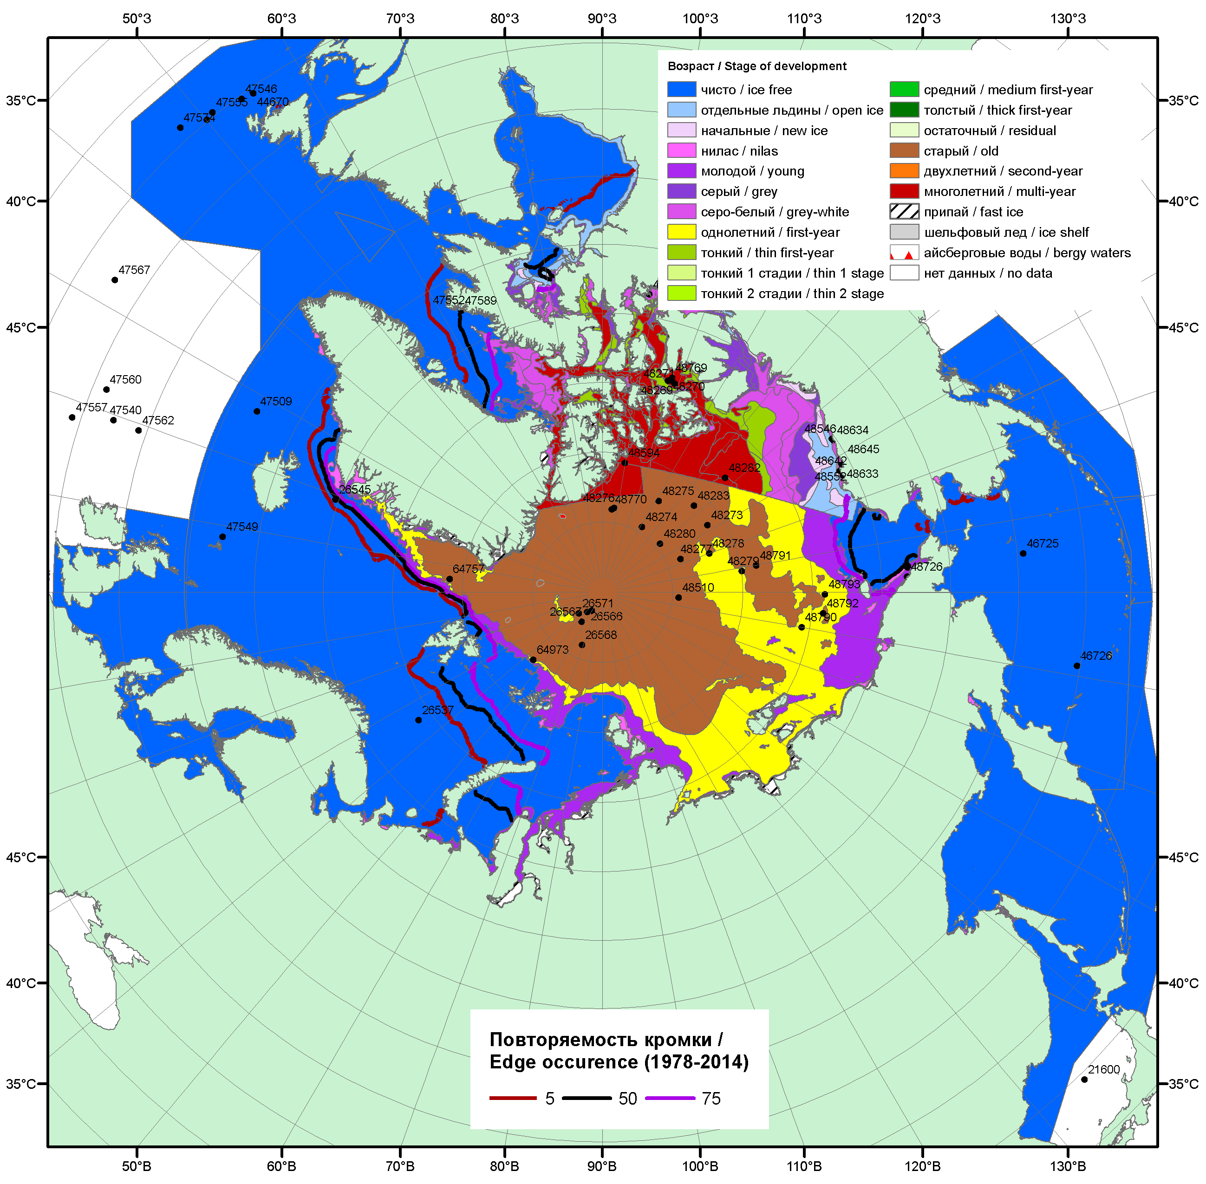

Рисунок 1а – Обзорная ледовая карта СЛО за 07.11 - 15.11.2016 г. на основе ледового анализа ААНИИ (15.11), Канадской ледовой службы (07.11), Национального ледового центра США (11.11) положение метеорологический дрейфующих буев IABP и Argos на 15.11.2016T1200+00 и 8повторяемость кромки за 10-15.11 за период 1979-2014 гг. по наблюдениям SSMR-SSM/I-SSMIS (алгоритм NASATEAM).

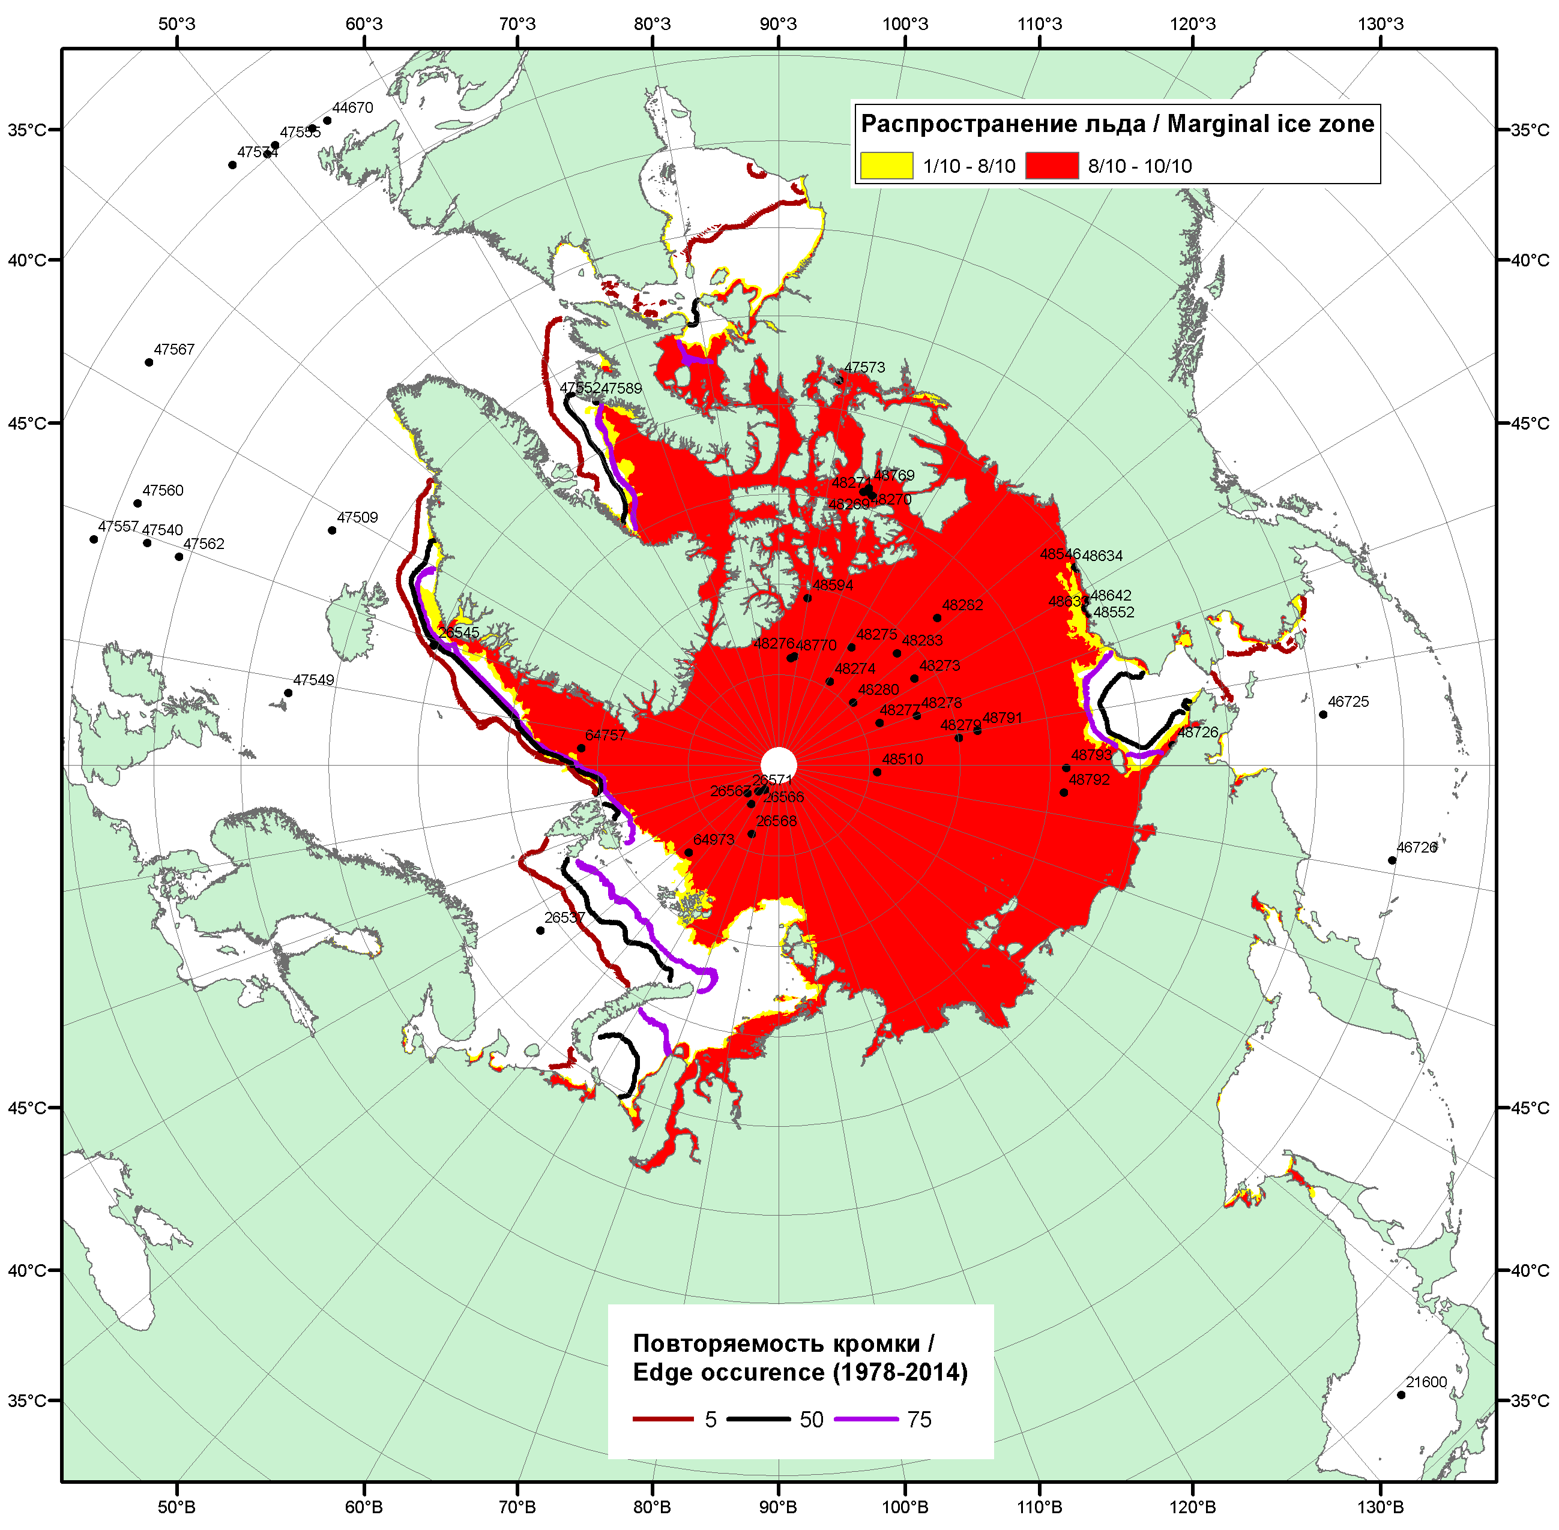

Рисунок 1б – Положение кромки льда и зон разреженных (<8/10) и сплоченных (≥8/10) льдов СЛО за 14.11.2016 г. на основе ледового анализа Национального Ледового Центра США, положение метеорологический дрейфующих буев IABP и Argos на 15.11.2016T1200+00 и повторяемость кромки за 11-15.11 за период 1979-2014 гг. по наблюдениям SSMR-SSM/I-SSMIS (алгоритм NASATEAM)

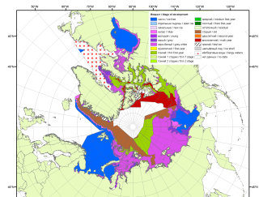 | 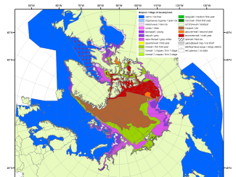 | 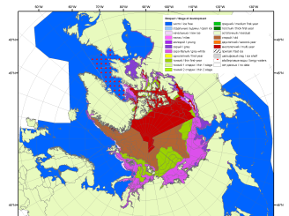
2007 | 2009 | 2010
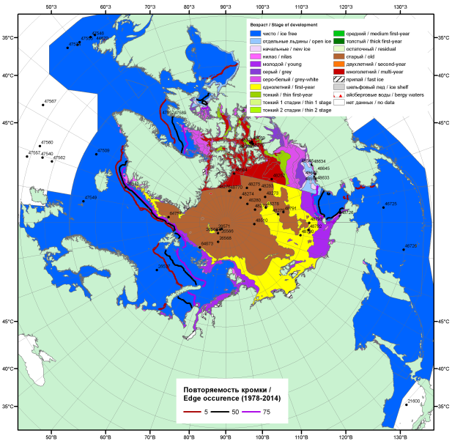  2016 |  | 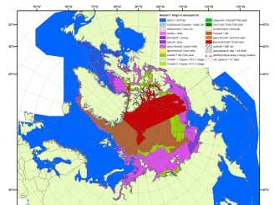
 |  | 2011
 |  | 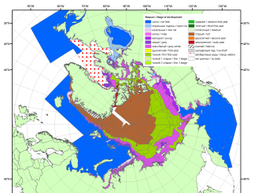
 |  | 2012
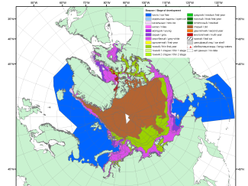 | 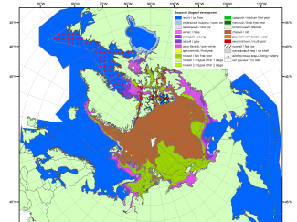 | 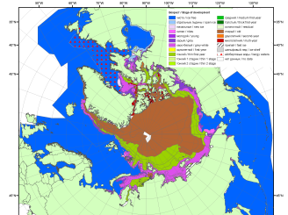
2015 | 2014 | 2013

Рисунок 2 – Обзорная ледовая карта СЛО за 07.11 - 15.11.2016 г. и аналогичные периоды 2007-2015 гг. на основе ледового анализа ААНИИ, Канадской ледовой службы и Национального ледового центра США.

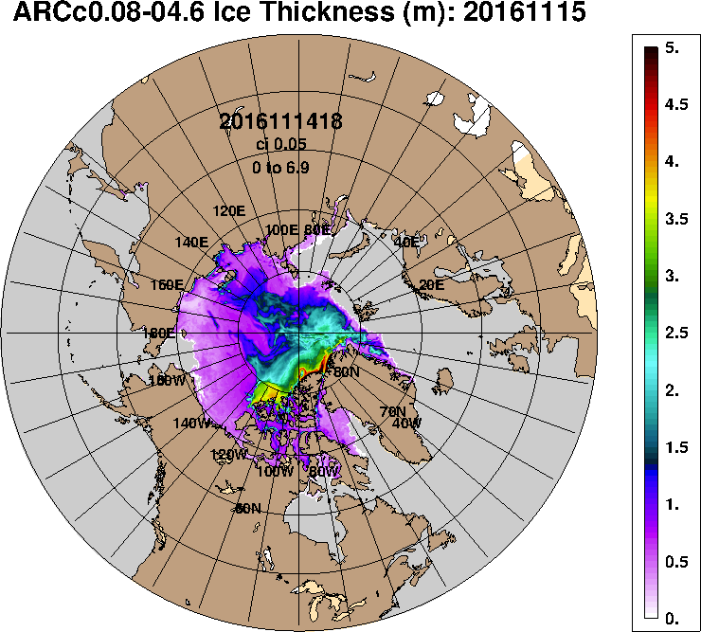 | 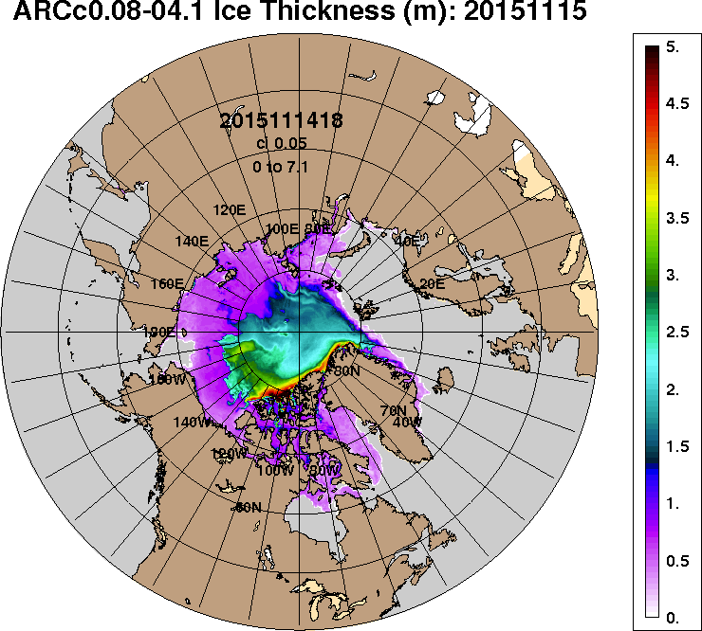
2016-11-15 | 2015-11-15
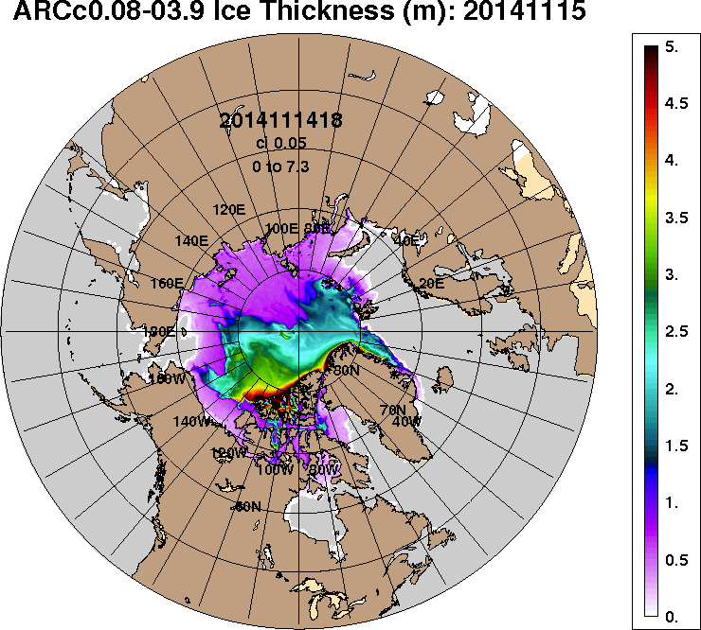 | 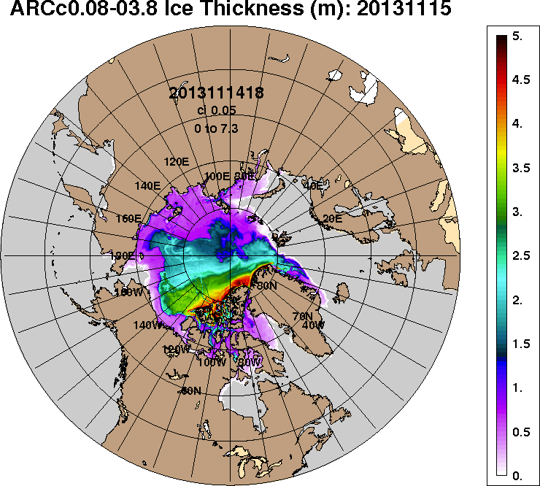
2014-11-15 | 2013-11-15
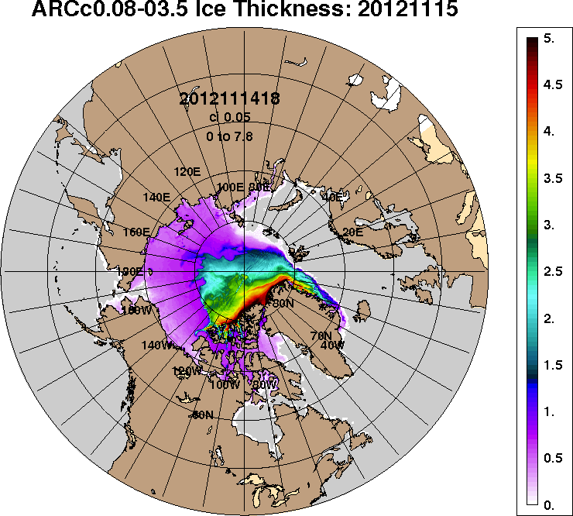 | 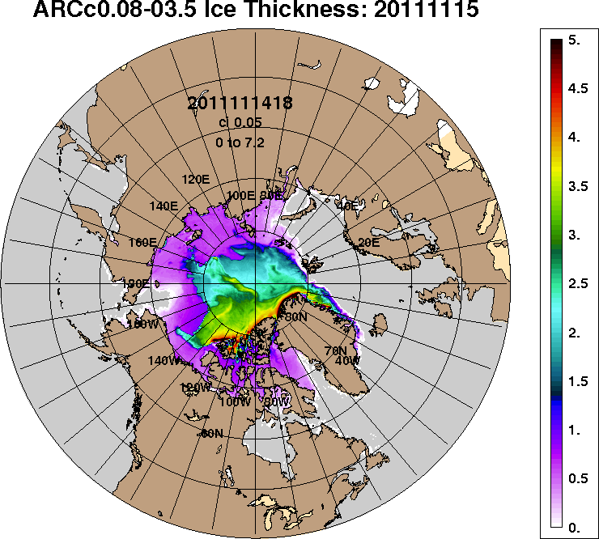
2012-11-15 | 2011-11-15
Рисунок 3 – Поля распределения средневзвешенной толщины льда на основе совместной модели морского льда – океана ACNFS (HYCOM/NCODA/CICE) 15.11 за 2011-2016 гг.

Таблица 1 – Динамика изменения значений ледовитости по сравнению с предыдущей неделей для морей Северной полярной области за 07 – 13.11.2016 г. по данным наблюдений SSMR-SSM/I-SSMIS
Регион | Северная полярная область | Сектор 45°W-95°E (Гренландское - Карское моря) | Сектор 95°E-170°W (моря Лаптевых - Чукотское, Берингово, Охотское) | Сектор 170°W-45°W (море Бофорта и Канадская Арктика) | Северный Ледовитый океан | Моря СМП (моря Карское-Чукотское)
Разность | 960.2 | 69.7 | 375.2 | 515.2 | 902.0 | 419.2
тыс.кв.км/сут. | 137.2 | 10.0 | 53.6 | 73.6 | 128.9 | 59.9

Таблица 2 - Медианные значения ледовитости для Северной полярной области, 3-х меридиональных секторов и моря СМП за текущие 30 и 7-дневные интервалы и её аномалии от 2011-2015 гг. и интервалов 2006-2016 гг. и 1978-2016 гг. по данным наблюдений SSMR-SSM/I-SSMIS, алгоритмы NASATEAM
Северная полярная область
Месяц | S, тыс. км² | Аномалии, тыс км²/%
 |  | 2011 г | 2012 г | 2013 г | 2014 г | 2015 г | 2006-2016гг | 1978-2016гг
14.10-13.11 | 7065.9 | -920.6 | -366.9 | -1588.1 | -1601.3 | -1372.0 | -1151.1 | -2285.3
 |  | -11.5 | -4.9 | -18.4 | -18.5 | -16.3 | -14.0 | -24.4
07-13.11 | 8354.1 | -964.3 | -437.6 | -1106.8 | -1413.6 | -1260.7 | -1034.7 | -1928.2
 |  | -10.3 | -5.0 | -11.7 | -14.5 | -13.1 | -11.0 | -18.8
Сектор 45°W-95°E (Гренландское - Карское моря)
Месяц | S, тыс. км² | Аномалии, тыс км²/%
 |  | 2011 г | 2012 г | 2013 г | 2014 г | 2015 г | 2006-2016гг | 1978-2016гг
14.10-13.11 | 1477.5 | -291.3 | -67.4 | -469.3 | -937.8 | -351.2 | -443.8 | -870.0
 |  | -16.5 | -4.4 | -24.1 | -38.8 | -19.2 | -23.1 | -37.1
07-13.11 | 1594.1 | -440.8 | -74.2 | -551.6 | -1072.5 | -490.2 | -560.1 | -1019.4
 |  | -21.7 | -4.4 | -25.7 | -40.2 | -23.5 | -26.0 | -39.0
Сектор 95°E-170°W (моря Лаптевых - Чукотское, Берингово, Охотское)
Месяц | S, тыс. км² | Аномалии, тыс км²/%
 |  | 2011 г | 2012 г | 2013 г | 2014 г | 2015 г | 2006-2016гг | 1978-2016гг
14.10-13.11 | 2486.4 | -227.5 | -420.7 | -730.9 | -225.4 | -413.3 | -380.4 | -692.4
 |  | -8.4 | -14.5 | -22.7 | -8.3 | -14.3 | -13.3 | -21.8
07-13.11 | 3023.4 | -185.5 | -304.1 | -285.1 | -36.9 | -151.1 | -182.8 | -322.4
 |  | -5.8 | -9.1 | -8.6 | -1.2 | -4.8 | -5.7 | -9.6
Сектор 170°W-45°W (море Бофорта и Канадская Арктика)
Месяц | S, тыс. км² | Аномалии, тыс км²/%
 |  | 2011 г | 2012 г | 2013 г | 2014 г | 2015 г | 2006-2016гг | 1978-2016гг
14.10-13.11 | 3102.0 | -401.7 | 121.2 | -387.9 | -438.1 | -607.4 | -326.9 | -722.9
 |  | -11.5 | 4.1 | -11.1 | -12.4 | -16.4 | -9.5 | -18.9
07-13.11 | 3736.6 | -338.1 | -59.4 | -270.2 | -304.4 | -619.5 | -291.8 | -586.6
 |  | -8.3 | -1.6 | -6.7 | -7.5 | -14.2 | -7.2 | -13.6
Северный Ледовитый океан
Месяц | S, тыс. км² | Аномалии, тыс км²/%
 |  | 2011 г | 2012 г | 2013 г | 2014 г | 2015 г | 2006-2016гг | 1978-2016гг
14.10-13.11 | 6918.3 | -866.8 | -333.6 | -1583.0 | -1585.6 | -1304.4 | -1108.9 | -2148.7
 |  | -11.1 | -4.6 | -18.6 | -18.6 | -15.9 | -13.8 | -23.7
07-13.11 | 8152.1 | -828.2 | -342.4 | -1056.8 | -1379.1 | -1099.1 | -935.3 | -1688.6
 |  | -9.2 | -4.0 | -11.5 | -14.5 | -11.9 | -10.3 | -17.2
Моря СМП (моря Карское-Чукотское)
Месяц | S, тыс. км² | Аномалии, тыс км²/%
 |  | 2011 г | 2012 г | 2013 г | 2014 г | 2015 г | 2006-2016гг | 1978-2016гг
14.10-13.11 | 1135.1 | -444.9 | -513.1 | -1165.9 | -801.0 | -697.8 | -691.0 | -1204.5
 |  | -28.2 | -31.1 | -50.7 | -41.4 | -38.1 | -37.8 | -51.5
07-13.11 | 1748.3 | -475.5 | -447.8 | -711.4 | -641.4 | -582.4 | -563.9 | -881.3
 |  | -21.4 | -20.4 | -28.9 | -26.8 | -25.0 | -24.4 | -33.5

Таблица 3 – Экстремальные и средние значения ледовитости для Северной полярной области, 3 меридиональных секторов и моря СМП за текущий 7-дневный интервал по данным наблюдений SSMR-SSM/I-SSMIS, алгоритмы NASATEAM
Северная полярная область
Месяц | Минимальное знач. | Максимальное знач. | Среднее знач. | Медиана
07-13.11 | 8051.2  07.11.2016 | 11599.3  13.11.1986 | 10282.4 | 10362.6
Сектор 45°W-95°E (Гренландское - Карское моря)
Месяц | Минимальное знач. | Максимальное знач. | Среднее знач. | Медиана
07-13.11 | 1511.5  11.11.2016 | 3208.4  13.11.1982 | 2613.5 | 2683.7
Сектор 95°E-170°W (моря Лаптевых - Чукотское, Берингово, Охотское)
Месяц | Минимальное знач. | Максимальное знач. | Среднее знач. | Медиана
07-13.11 | 2873.0  07.11.2016 | 3630.0  13.11.1999 | 3345.7 | 3356.5
Сектор 170°W-45°W (море Бофорта и Канадская Арктика)
Месяц | Минимальное знач. | Максимальное знач. | Среднее знач. | Медиана
07-13.11 | 3523.0  07.11.2016 | 5367.4  13.11.1986 | 4323.1 | 4360.0
Северный Ледовитый океан
Месяц | Минимальное знач. | Максимальное знач. | Среднее знач. | Медиана
07-13.11 | 7861.2  07.11.2016 | 10986.8  13.11.1978 | 9840.7 | 9942.9
Моря СМП (моря Карское-Чукотское)
Месяц | Минимальное знач. | Максимальное знач. | Среднее знач. | Медиана
07-13.11 | 1600.3  07.11.2016 | 3008.3  13.11.1994 | 2629.5 | 2674.0

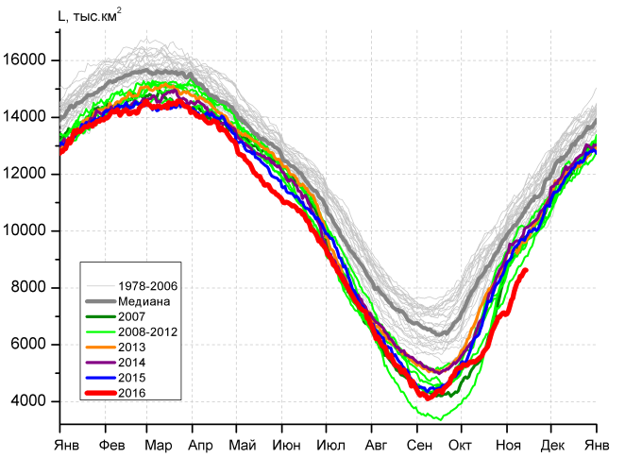 | 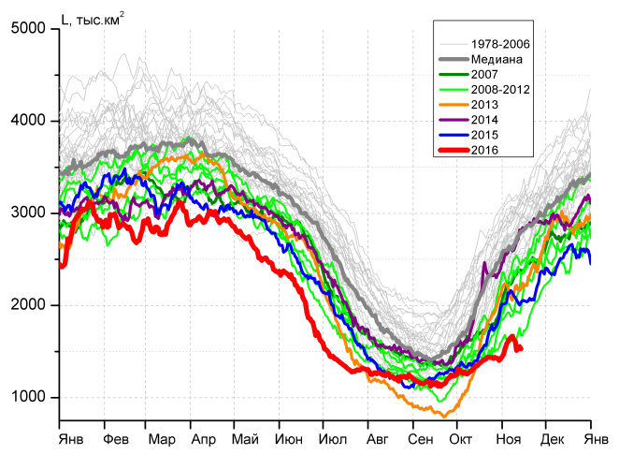
а) | б)
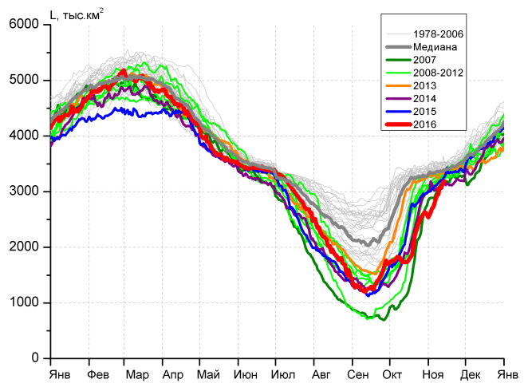 | 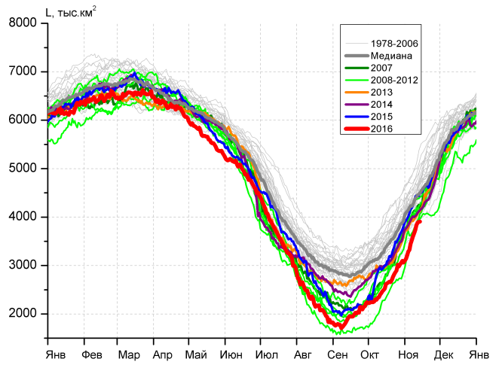
в) | г)
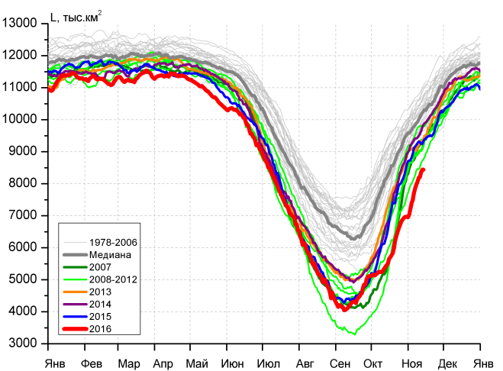 |  | 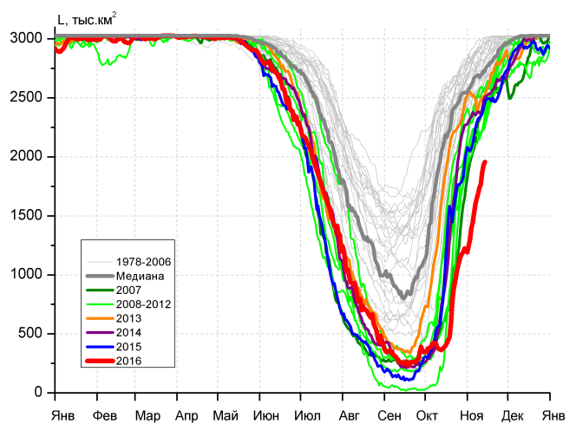
д) |  | е)

Рисунок 4 – Ежедневные оценки сезонного хода ледовитости для Северной Полярной Области и трех меридиональных секторов за период 26.10.1978 - 13.11.2016 по годам на основе расчетов по данным SSMR-SSM/I-SSMIS, алгоритмы NASATEAM: а) Северная полярная область, б) сектор 45°W-95°E (Гренландское – Карское моря), в) сектор 95°E-170°W (моря Лаптевых – Чукотское и Берингово, Охотское), г) сектор 170°W-45°W (море Бофорта и Канадская Арктика), д) Северный Ледовитый океан, е) Северный морской путь (Карское - Чукотское моря).

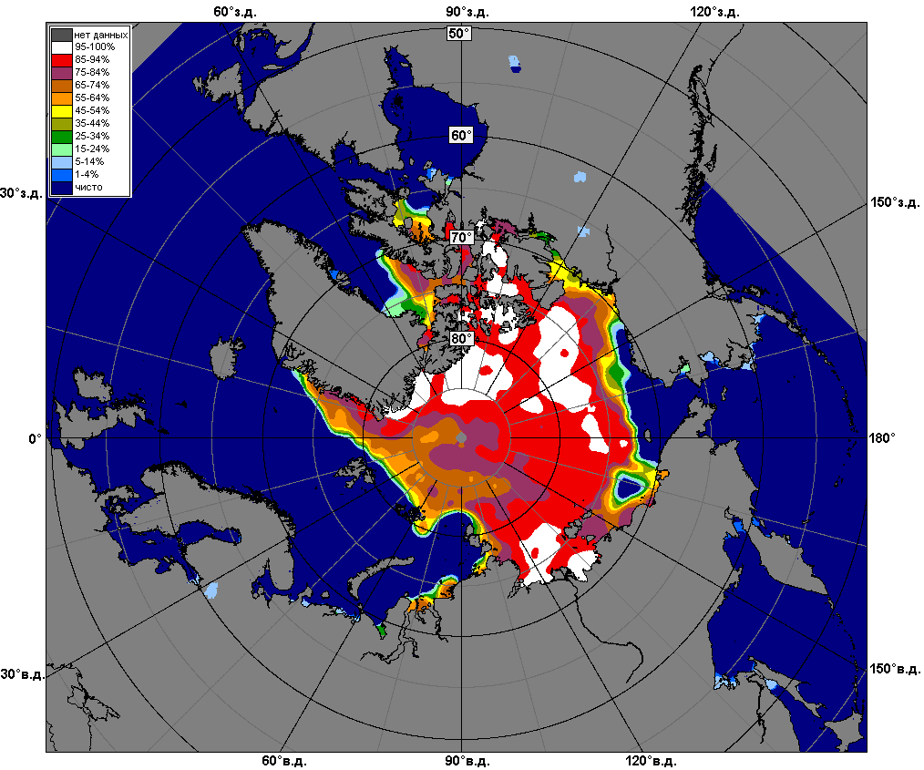 | 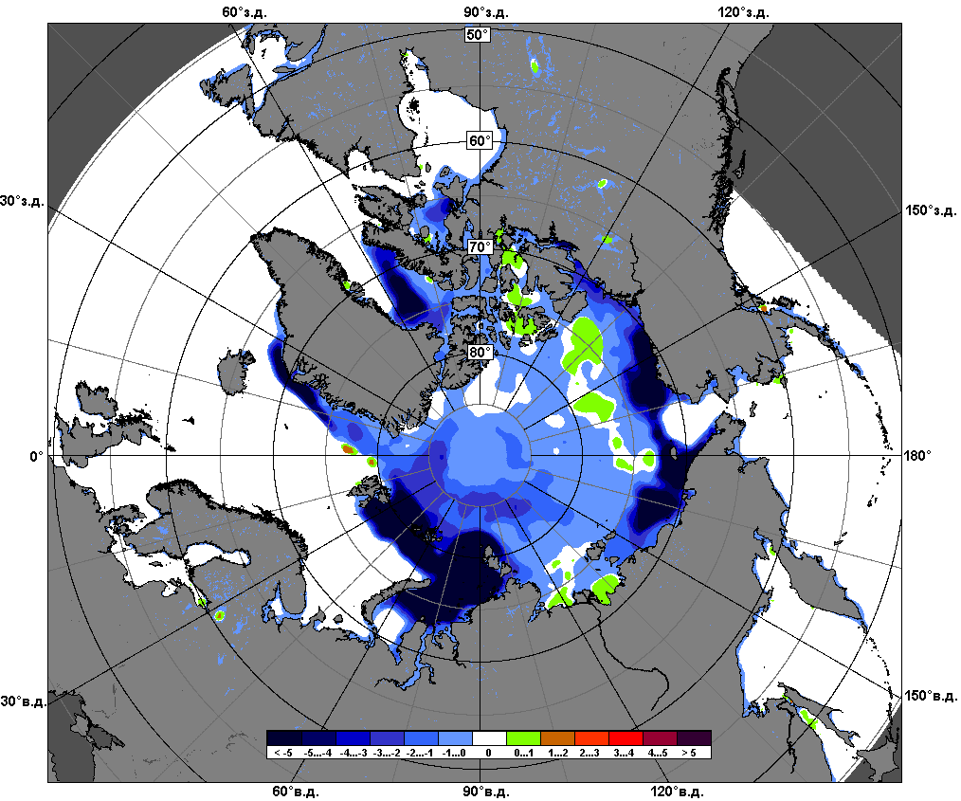 | 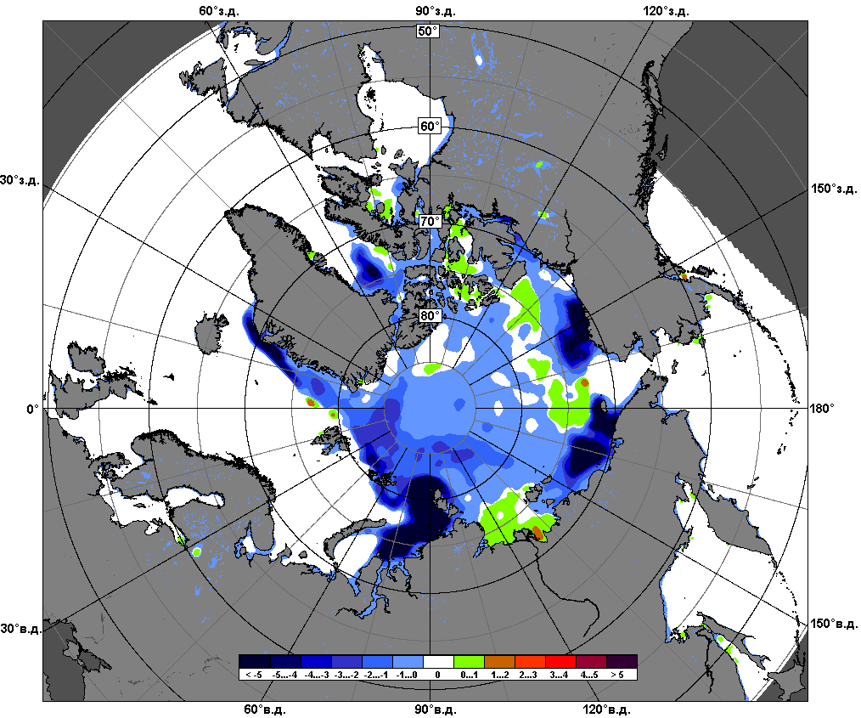
 | 07.11 – 13.11
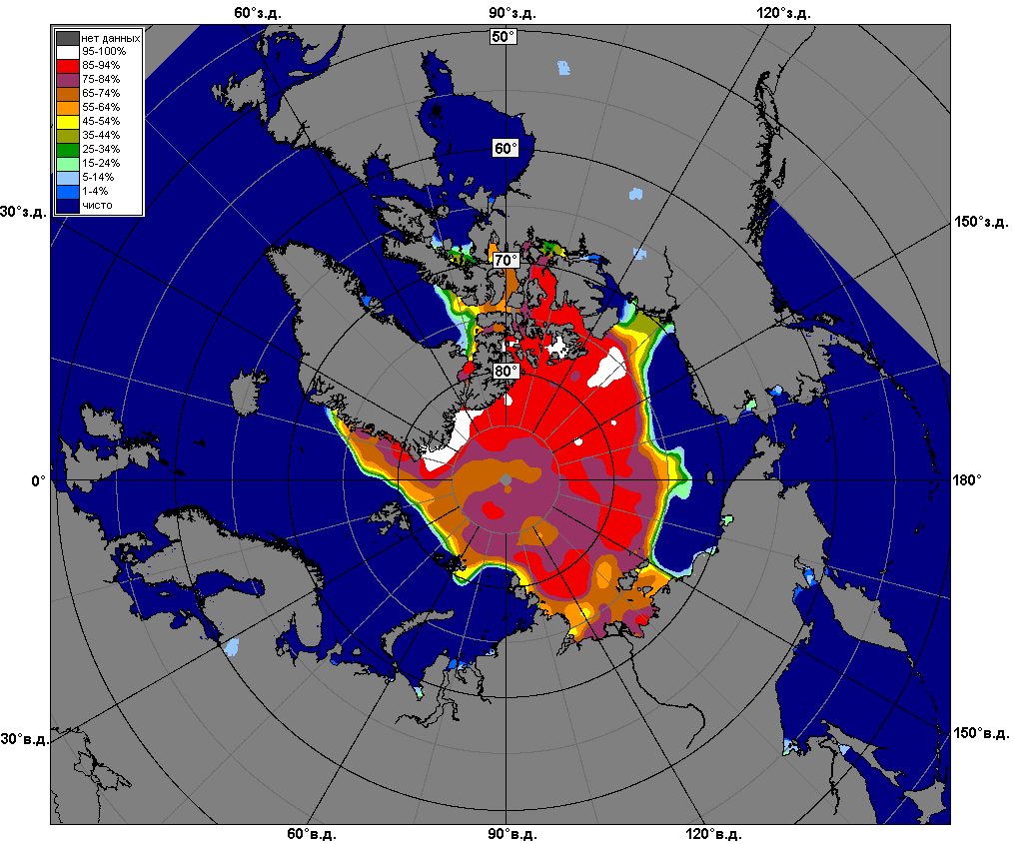 | 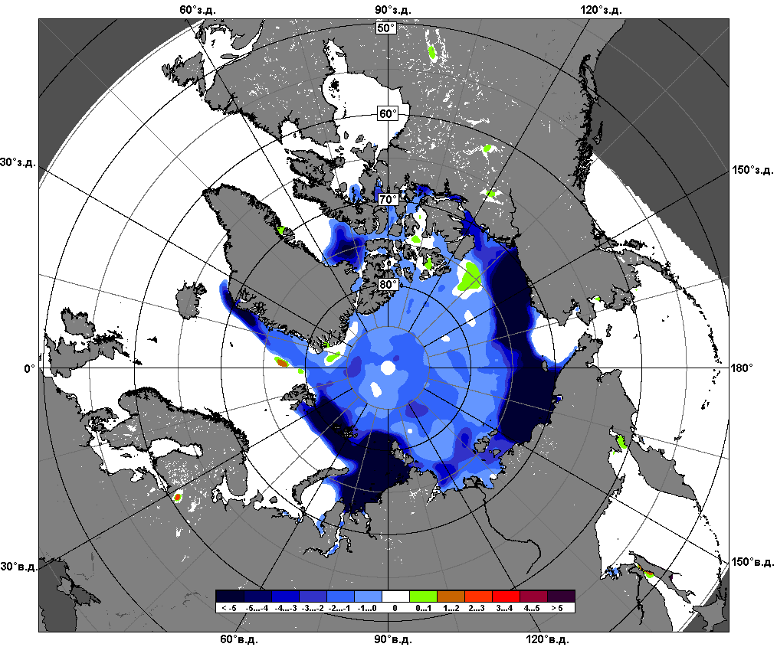 | 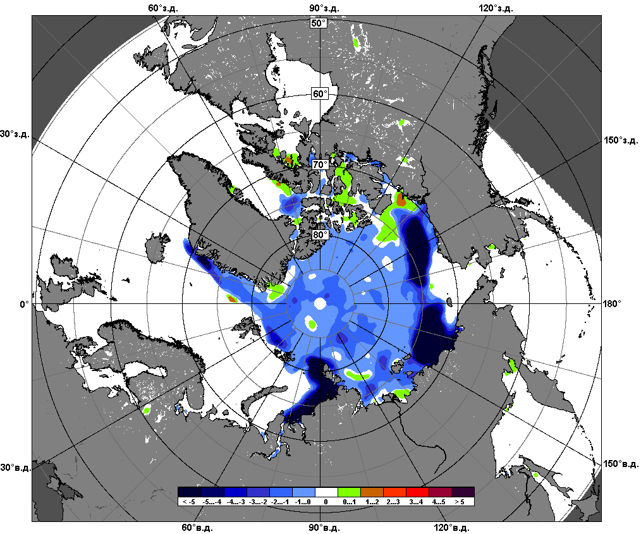
 | 14.10 – 13.11

Рисунок 5 – Медианные распределения сплоченности льда за текущие 7 и 30-дневные промежутки и её разности относительно медианного распределения за те же месяца за периоды 1979-2016 (центр) и 2006-2016 гг. (справа) на основе расчетов по данным SSMR-SSM/I-SSMIS, алгоритмы NASATEAM.

Южный океан

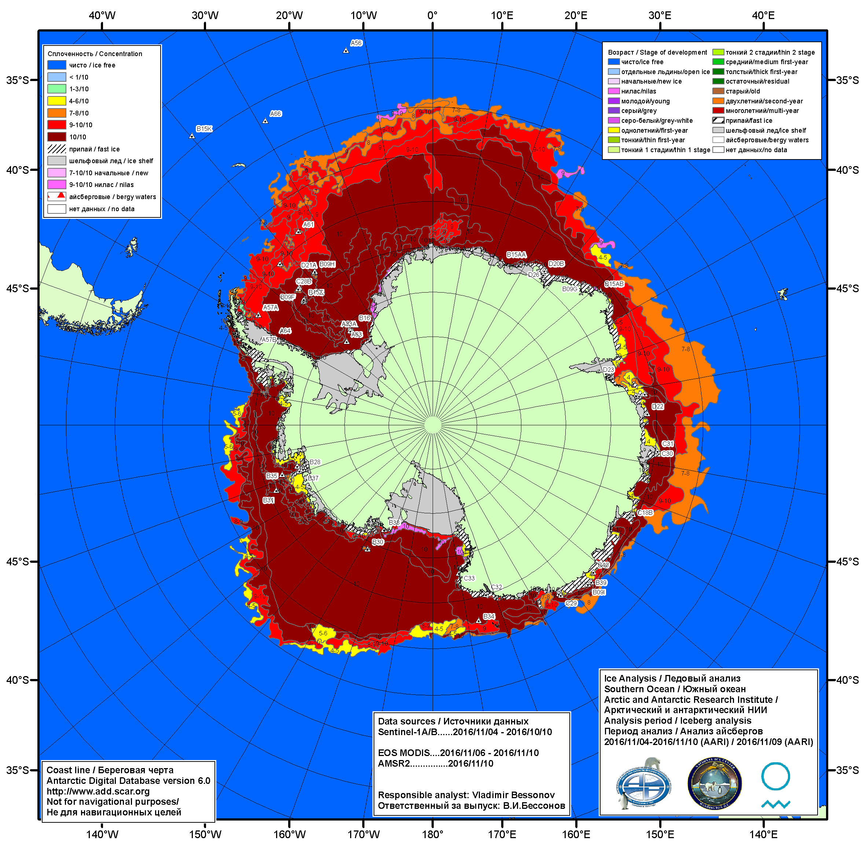

Рисунок 6а – Ледовая карта Южного океана (цветовая окраска по общей сплоченности) и расположение крупных айсбергов на основе информации совместного ледового анализа НЛЦ США, ААНИИ и НМИ (Норвегия) за 10.11.2016.

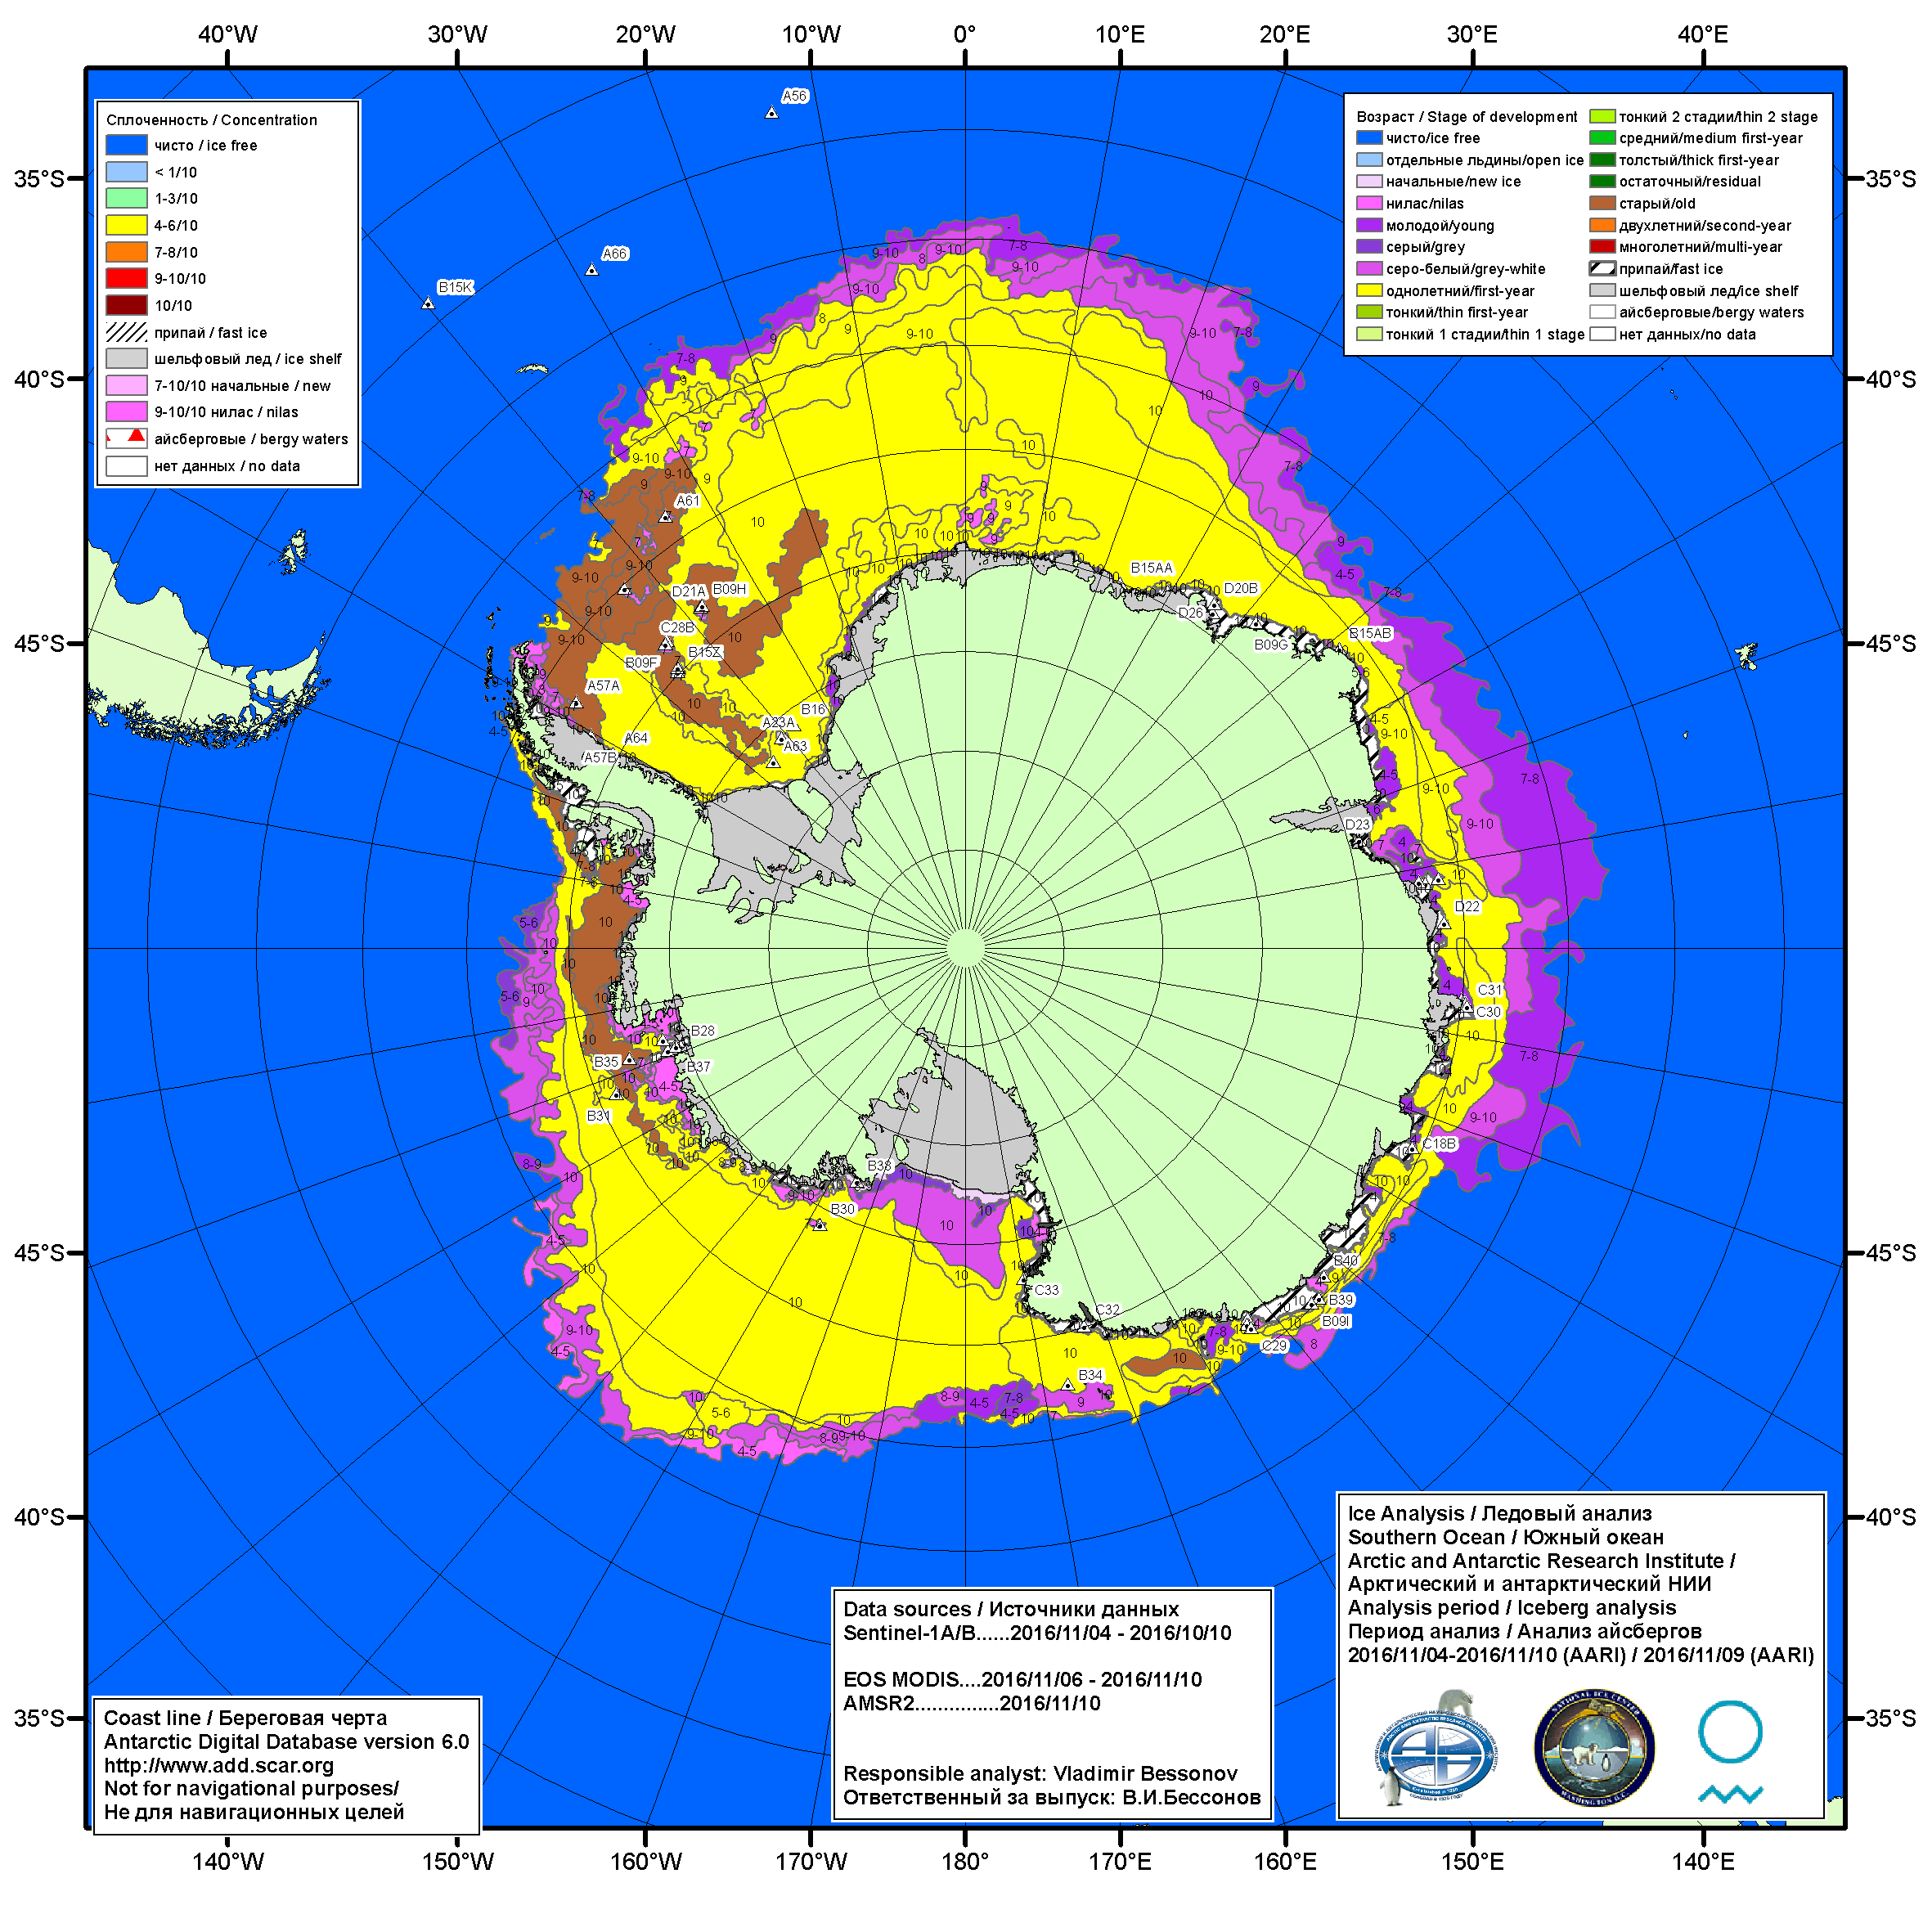

Рисунок 6б – Ледовая карта Южного океана (цветовая окраска по возрасту) и расположение крупных айсбергов на основе информации совместного ледового анализа НЛЦ США, ААНИИ и НМИ (Норвегия) за 10.11.2016.

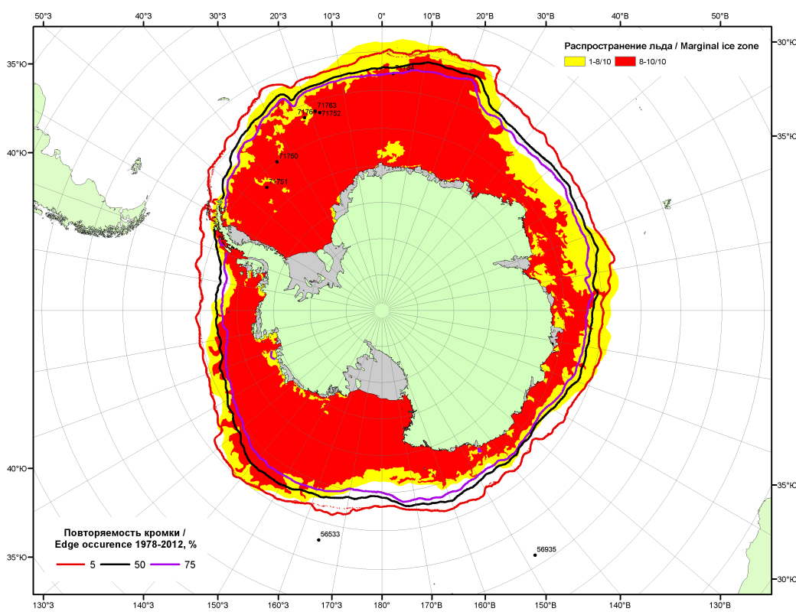

Рисунок 6в – Положение кромки льда и зон разреженных (<8/10) и сплоченных (≥8/10) льдов Южного океана за 14.11.2016 г. на основе ледового анализа Национального Ледового Центра США, положение метеорологический дрейфующих буев IABP и Argos на 15.11.2016T1200+00 и повторяемость кромки за 11-15.11 за период 1979-2014 гг. по наблюдениям SSMR-SSM/I-SSMIS (алгоритм NASATEAM)

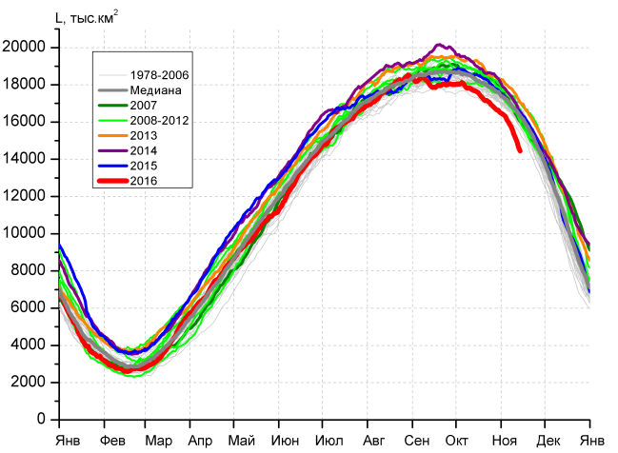 | 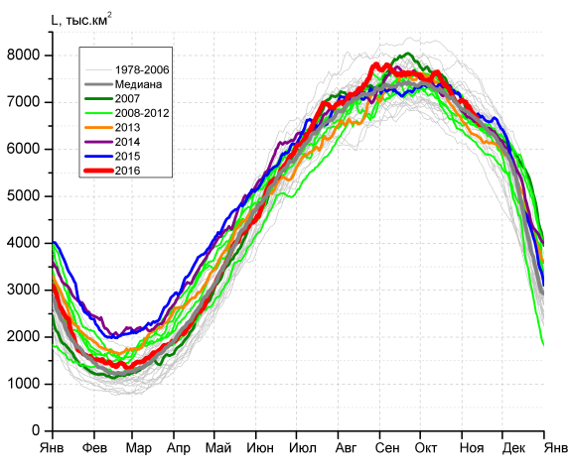
а) | б)
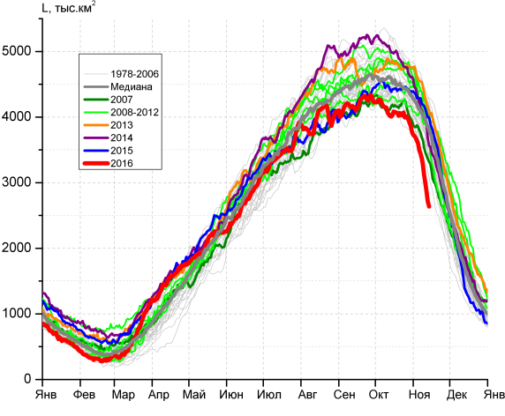 | 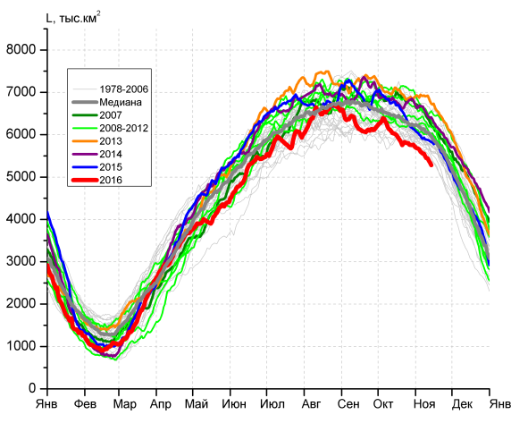
в) | г)

Рисунок 7 – Ежедневные оценки сезонного хода ледовитости Южного Океана и меридиональных секторов за период 26.10.1978 – 13.11.2016 по годам на основе расчетов по данным SSMR-SSM/I-SSMIS, алгоритм NASATEAM: а) Южный Океан, б) Атлантический сектор (60°W-30°E, море Уэдделла), в) Индоокеанский сектор (30°E-150°E, моря Космонавтов, Содружества, Моусона), г) Тихоокеанский сектор (150°E-60°W, моря Росса, Беллинсгаузена)

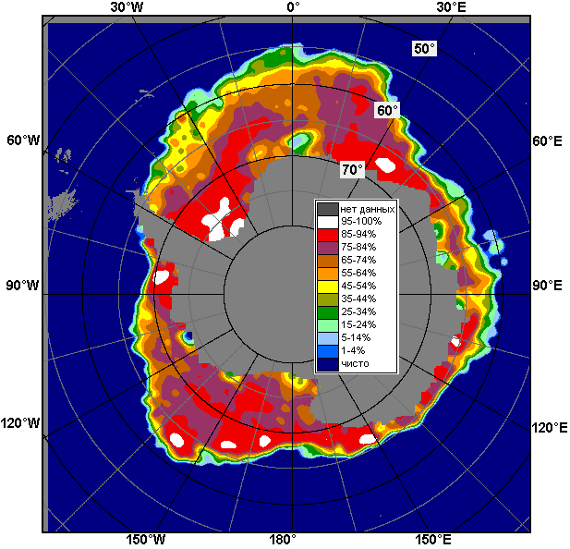 | 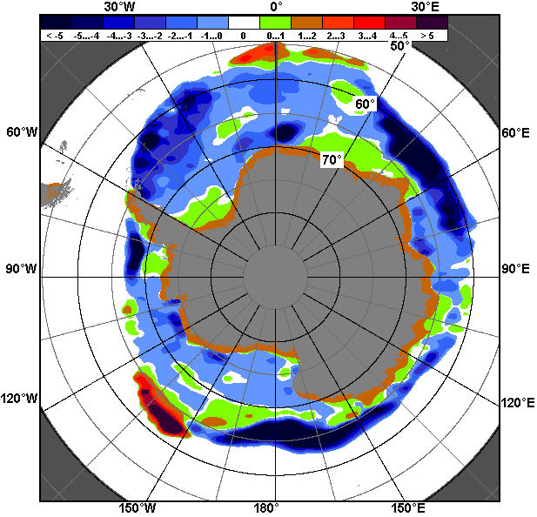 | 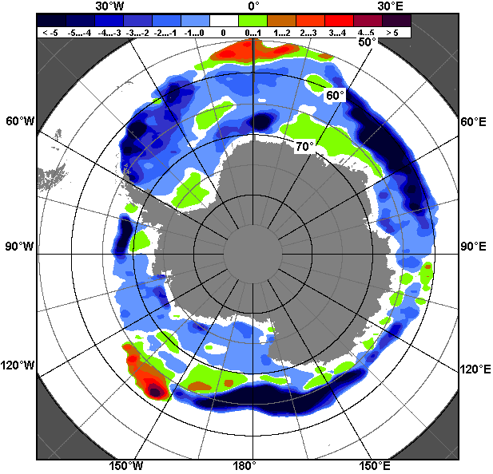
07.11 – 13.11
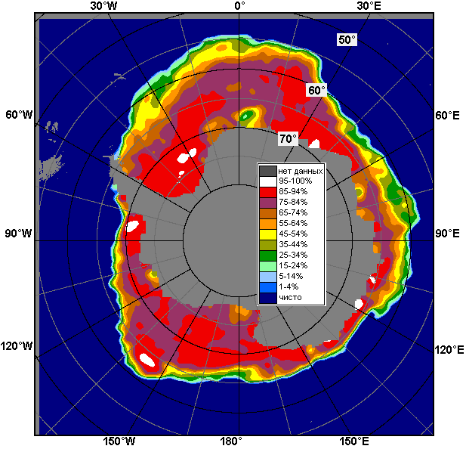 | 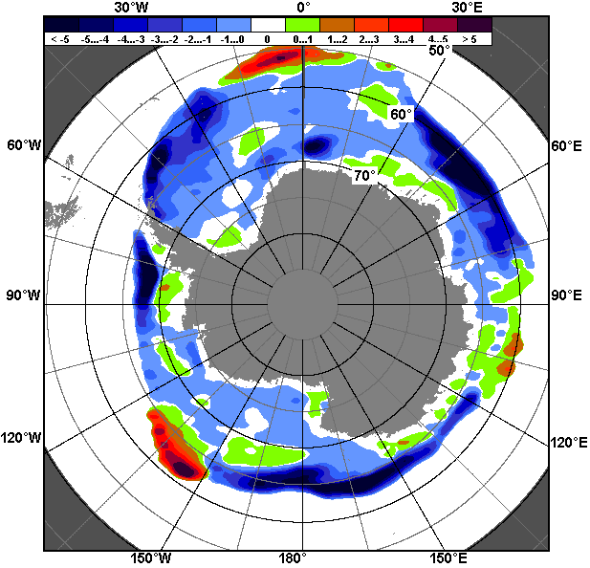 | 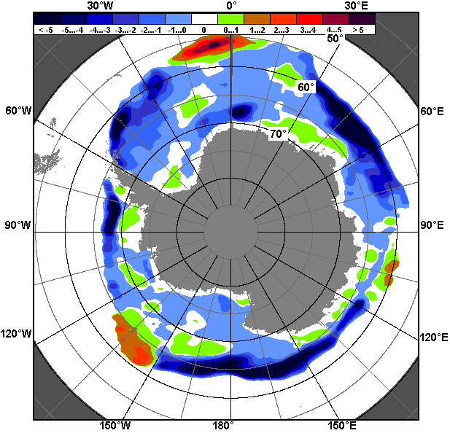
14.10 – 13.11

Рисунок 8 – Медианные распределения общей сплоченности льда за текущие 7 и 30-дневные промежутки (слева) и её разности относительно медианного распределения за тот же месяц за периоды 1978-2016 (центр) и 2006-2016 гг. (справа) на основе расчетов по данным SSMR-SSM/I-SSMIS, алгоритм NASATEAM

Таблица 4 – Динамика изменения значений ледовитости по сравнению с предыдущей неделей для морей Южного океана за 07-13.11.2016 г. по данным наблюдений SSMR-SSM/I-SSMIS
Регион | Южный Океан | Атлантический сектор | Индоокеанский сектор | Тихоокеанский сектор
Разность | -1016.2 | -257.9 | -555.9 | -202.4
тыс.кв.км/сут. | -145.2 | -36.8 | -79.4 | -28.9

Таблица 5 - Медианные значения ледовитости для Южного океана и 3 меридиональных секторов за текущие 30 и 7-дневные интервалы и её аномалии от 2011-2015 гг. и интервалов 2006-2016 гг. и 1978-2016 гг. по данным наблюдений SSMR-SSM/I-SSMIS, алгоритм NASATEAM
Южный Океан
Месяц | S, тыс. км² | Аномалии, тыс км²/%
 |  | 2011 г | 2012 г | 2013 г | 2014 г | 2015 г | 2006-2016гг | 1978-2016гг
14.10-13.11 | 16541.6 | -896.5 | -1372.6 | -1826.8 | -1611.0 | -1189.6 | -1212.3 | -978.7
 |  | -5.1 | -7.7 | -9.9 | -8.9 | -6.7 | -6.8 | -5.6
07-13.11 | 15301.3 | -1280.3 | -1759.0 | -2274.5 | -1810.0 | -1476.4 | -1524.2 | -1394.8
 |  | -7.7 | -10.3 | -12.9 | -10.6 | -8.8 | -9.1 | -8.4
Атлантический сектор (60°W-30°E, море Уэдделла)
Месяц | S, тыс. км² | Аномалии, тыс км²/%
 |  | 2011 г | 2012 г | 2013 г | 2014 г | 2015 г | 2006-2016гг | 1978-2016гг
14.10-13.11 | 7091.7 | 385.5 | 155.1 | 316.5 | 170.7 | -56.6 | 160.0 | 148.0
 |  | 5.7 | 2.2 | 4.7 | 2.5 | -0.8 | 2.3 | 2.1
07-13.11 | 6737.3 | 171.1 | 224.5 | 415.3 | 113.1 | -11.3 | 162.3 | 40.8
 |  | 2.6 | 3.4 | 6.6 | 1.7 | -0.2 | 2.5 | 0.6
Индоокеанский сектор (30°E-150°E, моря Космонавтов, Содружества, Моусона)
Месяц | S, тыс. км² | Аномалии, тыс км²/%
 |  | 2011 г | 2012 г | 2013 г | 2014 г | 2015 г | 2006-2016гг | 1978-2016гг
14.10-13.11 | 3731.3 | -798.0 | -856.4 | -934.1 | -819.5 | -609.3 | -648.9 | -567.2
 |  | -17.6 | -18.7 | -20.0 | -18.0 | -14.0 | -14.8 | -13.2
07-13.11 | 3105.9 | -890.2 | -1147.3 | -1258.6 | -867.4 | -1038.1 | -890.0 | -830.2
 |  | -22.3 | -27.0 | -28.8 | -21.8 | -25.1 | -22.3 | -21.1
Тихоокеанский сектор (150°E-60°W, моря Росса, Беллинсгаузена)
Месяц | S, тыс. км² | Аномалии, тыс км²/%
 |  | 2011 г | 2012 г | 2013 г | 2014 г | 2015 г | 2006-2016гг | 1978-2016гг
14.10-13.11 | 5718.6 | -484.0 | -671.3 | -1209.2 | -962.3 | -523.6 | -723.4 | -559.6
 |  | -7.8 | -10.5 | -17.5 | -14.4 | -8.4 | -11.2 | -8.9
07-13.11 | 5458.1 | -561.1 | -836.2 | -1431.1 | -1055.6 | -426.9 | -796.5 | -605.4
 |  | -9.3 | -13.3 | -20.8 | -16.2 | -7.3 | -12.7 | -10.0

Таблица 6 – Экстремальные значения ледовитости для Южного океана и 3 меридиональных секторов за текущий 7-дневный интервал по данным наблюдений SSMR-SSM/I-SSMIS, алгоритм NASATEAM
Южный Океан
Месяц | Минимальное знач. | Максимальное знач. | Среднее знач. | Медиана
07-13.11 | 14640.3  13.11.2016 | 17842.7  07.11.2013 | 16696.1 | 16719.1
Атлантический сектор (60°W-30°E, море Уэдделла)
Месяц | Минимальное знач. | Максимальное знач. | Среднее знач. | Медиана
07-13.11 | 5821.9  13.11.1990 | 7711.6  07.11.1988 | 6696.5 | 6682.0
Индоокеанский сектор (30°E-150°E, моря Космонавтов, Содружества, Моусона)
Месяц | Минимальное знач. | Максимальное знач. | Среднее знач. | Медиана
07-13.11 | 2711.8  13.11.2016 | 4668.1  07.11.1993 | 3936.1 | 3958.0
Тихоокеанский сектор (150°E-60°W, моря Росса, Беллинсгаузена)
Месяц | Минимальное знач. | Максимальное знач. | Среднее знач. | Медиана
07-13.11 | 5336.8  13.11.2016 | 6925.9  08.11.2013 | 6063.5 | 6035.7

Приложение 1 – Статистические значения ледовитостей по отдельным акваториям Северной Полярной Области и Южного океана

Таблица 7 – Средние, аномалии среднего и экстремальные значения ледовитостей для Северной полярной области и её отдельных акваторий за текущие 7-дневный (неделя) и 30-дневный промежутки времени по данным наблюдений SSMR-SSM/I-SSMIS, алгоритм NASATEAM за период 1978-2016 гг.
07-13.11
Регион | S, тыс. км² | Аномалии, тыс км²/% |  |  |  |  |  |  | 1978-2016гг
 |  | 2011 г | 2012 г | 2013 г | 2014 г | 2015 г | 2006-2016гг | 1978-2016гг | Минимум дата | Максимум дата | Среднее | Медиана
Сев. полярная область | 8354.1 | -964.3 | -437.6 | -1106.8 | -1413.6 | -1260.7 | -1034.7 | -1928.2 | 8051.2  07.11.2016 | 11599.3  13.11.1986 | 10282.4 | 10362.6
 |  | -10.3 | -5.0 | -11.7 | -14.5 | -13.1 | -11.0 | -18.8
Сектор 45°W-95°E | 1594.1 | -440.8 | -74.2 | -551.6 | -1072.5 | -490.2 | -560.1 | -1019.4 | 1511.5  11.11.2016 | 3208.4  13.11.1982 | 2613.5 | 2683.7
 |  | -21.7 | -4.4 | -25.7 | -40.2 | -23.5 | -26.0 | -39.0
Гренландское море | 418.5 | -68.5 | -126.1 | -113.0 | -83.6 | -61.7 | -87.4 | -134.5 | 395.0  07.11.2002 | 774.5  13.11.1981 | 553.0 | 543.0
 |  | -14.1 | -23.2 | -21.3 | -16.7 | -12.8 | -17.3 | -24.3
Баренцево море | 42.7 | -41.5 | 17.6 | -12.1 | -355.0 | -20.9 | -105.0 | -308.8 | 6.8  10.11.2012 | 720.5  13.11.1998 | 351.5 | 361.2
 |  | -49.3 | 70.3 | -22.1 | -89.3 | -32.8 | -71.1 | -87.8
Карское море | 186.1 | -278.5 | -5.9 | -403.6 | -530.5 | -385.2 | -331.8 | -501.4 | 131.5  11.11.2016 | 839.2  07.11.1982 | 687.6 | 722.7
 |  | -59.9 | -3.1 | -68.4 | -74.0 | -67.4 | -64.1 | -72.9
Сектор 95°E-170°W | 3023.4 | -185.5 | -304.1 | -285.1 | -36.9 | -151.1 | -182.8 | -322.4 | 2873.0  07.11.2016 | 3630.0  13.11.1999 | 3345.7 | 3356.5
 |  | -5.8 | -9.1 | -8.6 | -1.2 | -4.8 | -5.7 | -9.6
Море Лаптевых | 674.3 | 0.0 | 0.2 | 0.0 | 0.0 | 0.0 | 0.0 | 0.0 | 671.6  11.11.1978 | 674.3  07.11.1978 | 674.3 | 674.3
 |  | 0.0 | 0.0 | 0.0 | 0.0 | 0.0 | 0.0 | 0.0
Восточно-Сибирское море | 742.2 | -172.8 | -172.9 | -172.9 | -68.5 | -132.6 | -137.8 | -162.8 | 573.7  07.11.2016 | 915.1  07.11.1978 | 905.1 | 915.1
 |  | -18.9 | -18.9 | -18.9 | -8.5 | -15.2 | -15.7 | -18.0
Чукотское море | 145.6 | -24.2 | -269.2 | -134.9 | -42.3 | -64.6 | -94.3 | -217.0 | 76.3  07.11.2007 | 597.3  12.11.1994 | 362.7 | 360.6
 |  | -14.2 | -64.9 | -48.1 | -22.5 | -30.7 | -39.3 | -59.8
Берингово море | 17.0 | -20.6 | -46.4 | -9.0 | -7.8 | 4.5 | -14.5 | -46.4 | 3.6  09.11.2016 | 194.9  13.11.2001 | 63.4 | 53.9
 |  | -54.9 | -73.2 | -34.7 | -31.6 | 35.6 | -46.0 | -73.2
Сектор 170°W-45°W | 3736.6 | -338.1 | -59.4 | -270.2 | -304.4 | -619.5 | -291.8 | -586.6 | 3523.0  07.11.2016 | 5367.4  13.11.1986 | 4323.1 | 4360.0
 |  | -8.3 | -1.6 | -6.7 | -7.5 | -14.2 | -7.2 | -13.6
Море Бофорта | 415.8 | -70.8 | -2.6 | -64.4 | -70.8 | -70.8 | -54.1 | -63.1 | 268.7  07.11.1998 | 486.6  07.11.1978 | 478.9 | 486.6
 |  | -14.6 | -0.6 | -13.4 | -14.6 | -14.6 | -11.5 | -13.2
Гудзонов залив | 26.1 | 1.2 | -10.2 | -6.7 | -14.0 | -71.4 | -12.2 | -80.1 | 5.4  11.11.1994 | 728.1  13.11.1986 | 106.2 | 59.7
 |  | 4.7 | -28.0 | -20.3 | -34.9 | -73.2 | -31.9 | -75.4
Море Лабрадор | 1.7 | -0.1 | -0.4 | 0.1 | 0.0 | -6.8 | -3.5 | -8.6 | 0.0  09.11.2011 | 56.9  11.11.1986 | 10.3 | 8.9
 |  | -5.6 | -20.7 | 5.3 | 0.8 | -80.0 | -67.0 | -83.5
Дейвисов пролив | 13.6 | -86.5 | 5.3 | -5.4 | 3.9 | -149.9 | -43.2 | -82.7 | 4.2  09.11.2012 | 288.9  11.11.1983 | 96.3 | 86.7
 |  | -86.5 | 63.6 | -28.6 | 40.2 | -91.7 | -76.1 | -85.9
Канадский архипелаг | 904.9 | 24.3 | 72.0 | -38.5 | -53.8 | -114.4 | -14.0 | -53.5 | 764.6  07.11.1998 | 1148.0  13.11.1986 | 958.4 | 973.7
 |  | 2.8 | 8.6 | -4.1 | -5.6 | -11.2 | -1.5 | -5.6
14.10-13.11
Регион | S, тыс. км² | Аномалии, тыс км²/% |  |  |  |  |  |  | 1978-2016гг
 |  | 2011 г | 2012 г | 2013 г | 2014 г | 2015 г | 2006-2016гг | 1978-2016гг | Минимум дата | Максимум дата | Среднее | Медиана
Сев. полярная область | 7065.9 | -920.6 | -366.9 | -1588.1 | -1601.3 | -1372.0 | -1151.1 | -2285.3 | 5119.5  14.10.2012 | 11599.3  13.11.1986 | 9323.7 | 9478.7
 |  | -11.5 | -4.9 | -18.4 | -18.5 | -16.3 | -14.0 | -24.4
Сектор 45°W-95°E | 1477.5 | -291.3 | -67.4 | -469.3 | -937.8 | -351.2 | -443.8 | -870.0 | 1331.4  14.10.2013 | 3213.1  06.11.1982 | 2338.9 | 2387.3
 |  | -16.5 | -4.4 | -24.1 | -38.8 | -19.2 | -23.1 | -37.1
Гренландское море | 392.5 | -64.0 | -113.8 | -54.6 | -61.6 | -62.9 | -73.8 | -112.3 | 220.0  14.10.2002 | 774.5  13.11.1981 | 503.9 | 502.5
 |  | -14.0 | -22.5 | -12.2 | -13.6 | -13.8 | -15.8 | -22.2
Баренцево море | 25.7 | -22.7 | 15.0 | -19.9 | -270.5 | -11.6 | -77.2 | -236.4 | 0.0  14.10.2012 | 720.5  13.11.1998 | 258.6 | 249.0
 |  | -46.9 | 140.1 | -43.6 | -91.3 | -31.1 | -75.0 | -90.2
Карское море | 86.6 | -193.1 | -42.1 | -424.4 | -540.2 | -301.2 | -287.1 | -485.2 | 8.1  16.10.2012 | 839.2  17.10.1998 | 568.2 | 632.4
 |  | -69.0 | -32.7 | -83.0 | -86.2 | -77.7 | -76.8 | -84.8
Сектор 95°E-170°W | 2486.4 | -227.5 | -420.7 | -730.9 | -225.4 | -413.3 | -380.4 | -692.4 | 1119.3  14.10.2007 | 3630.0  13.11.1999 | 3175.5 | 3282.9
 |  | -8.4 | -14.5 | -22.7 | -8.3 | -14.3 | -13.3 | -21.8
Море Лаптевых | 525.0 | 38.0 | -14.9 | -122.3 | -4.4 | -105.3 | -68.3 | -122.5 | 59.9  14.10.2011 | 674.3  14.10.1979 | 647.1 | 674.3
 |  | 7.8 | -2.8 | -18.9 | -0.8 | -16.7 | -11.5 | -18.9
Восточно-Сибирское море | 454.9 | -289.4 | -265.8 | -458.1 | -197.6 | -248.0 | -271.1 | -392.1 | 36.7  15.10.2007 | 915.1  14.10.1982 | 846.1 | 915.1
 |  | -38.9 | -36.9 | -50.2 | -30.3 | -35.3 | -37.3 | -46.3
Чукотское море | 68.5 | -0.3 | -190.3 | -161.2 | -58.8 | -43.3 | -64.6 | -204.8 | 1.8  14.10.2005 | 597.3  03.11.1983 | 270.4 | 267.7
 |  | -0.5 | -73.5 | -70.2 | -46.2 | -38.7 | -48.5 | -74.9
Берингово море | 16.7 | 1.9 | -6.3 | 4.8 | 4.3 | 6.4 | -0.8 | -21.7 | 1.8  28.10.2012 | 198.4  04.11.1985 | 38.1 | 29.1
 |  | 12.5 | -27.6 | 39.9 | 35.2 | 62.9 | -4.5 | -56.6
Сектор 170°W-45°W | 3102.0 | -401.7 | 121.2 | -387.9 | -438.1 | -607.4 | -326.9 | -722.9 | 2282.8  14.10.2012 | 5367.4  13.11.1986 | 3809.4 | 3828.3
 |  | -11.5 | 4.1 | -11.1 | -12.4 | -16.4 | -9.5 | -18.9
Море Бофорта | 265.7 | -85.5 | 91.9 | -95.2 | -112.3 | -149.7 | -94.1 | -162.6 | 41.0  16.10.2012 | 486.6  14.10.1983 | 427.4 | 482.8
 |  | -24.3 | 52.9 | -26.4 | -29.7 | -36.0 | -26.2 | -38.0
Гудзонов залив | 17.0 | 0.8 | -3.2 | -2.6 | -4.3 | -32.2 | -6.0 | -38.0 | 5.4  11.11.1994 | 728.1  13.11.1986 | 51.2 | 28.8
 |  | 5.0 | -16.0 | -13.4 | -20.4 | -65.5 | -26.1 | -69.1
Море Лабрадор | 0.8 | 0.1 | -0.4 | -0.2 | -0.1 | -1.9 | -3.8 | -9.7 | 0.0  14.10.2011 | 56.9  11.11.1986 | 10.4 | 8.8
 |  | 23.2 | -32.4 | -16.7 | -8.6 | -72.1 | -83.5 | -92.8
Дейвисов пролив | 10.8 | -21.0 | -2.5 | 0.3 | 1.8 | -45.0 | -11.8 | -37.2 | 3.6  14.10.2005 | 288.9  11.11.1983 | 45.8 | 19.2
 |  | -66.0 | -18.7 | 3.2 | 19.6 | -80.6 | -52.2 | -77.5
Канадский архипелаг | 746.5 | -16.0 | 66.0 | -25.4 | -75.2 | -126.3 | -22.0 | -96.9 | 443.4  14.10.2007 | 1148.0  13.11.1986 | 839.9 | 839.9
 |  | -2.1 | 9.7 | -3.3 | -9.2 | -14.5 | -2.9 | -11.5
Таблица 8 – Средние, аномалии среднего и экстремальные значения ледовитостей для Южного океана и его отдельных акваторий за текущие 7-дневный (неделя) и 30-дневный промежутки времени по данным наблюдений SSMR-SSM/I-SSMIS, алгоритм NASATEAM за период 1978-2016 гг.
07-13.11
Регион | S, тыс. км² | Аномалии, тыс км²/% |  |  |  |  |  |  | 1978-2016гг
 |  | 2011 г | 2012 г | 2013 г | 2014 г | 2015 г | 2006-2016гг | 1978-2016гг | Минимум дата | Максимум дата | Среднее | Медиана
Южный Океан | 15301.3 | -1280.3 | -1759.0 | -2274.5 | -1810.0 | -1476.4 | -1524.2 | -1394.8 | 14640.3  13.11.2016 | 17842.7  07.11.2013 | 16696.1 | 16719.1
 |  | -7.7 | -10.3 | -12.9 | -10.6 | -8.8 | -9.1 | -8.4
Атлантический сектор | 6737.3 | 171.1 | 224.5 | 415.3 | 113.1 | -11.3 | 162.3 | 40.8 | 5821.9  13.11.1990 | 7711.6  07.11.1988 | 6696.5 | 6682.0
 |  | 2.6 | 3.4 | 6.6 | 1.7 | -0.2 | 2.5 | 0.6
Западная часть моря Уэдделла | 1957.7 | -123.2 | -303.0 | -233.8 | -286.7 | -382.5 | -164.6 | -216.7 | 1778.9  13.11.2010 | 2667.8  13.11.1997 | 2174.3 | 2194.5
 |  | -5.9 | -13.4 | -10.7 | -12.8 | -16.3 | -7.8 | -10.0
Восточная часть моря Уэдделла | 4779.7 | 294.3 | 527.5 | 649.0 | 399.8 | 371.1 | 327.0 | 257.5 | 3643.4  13.11.1990 | 5335.7  07.11.1988 | 4522.1 | 4511.8
 |  | 6.6 | 12.4 | 15.7 | 9.1 | 8.4 | 7.3 | 5.7
Индоокеанский сектор | 3105.9 | -890.2 | -1147.3 | -1258.6 | -867.4 | -1038.1 | -890.0 | -830.2 | 2711.8  13.11.2016 | 4668.1  07.11.1993 | 3936.1 | 3958.0
 |  | -22.3 | -27.0 | -28.8 | -21.8 | -25.1 | -22.3 | -21.1
Море Космонавтов | 782.1 | -365.2 | -435.8 | -504.6 | -452.5 | -368.6 | -407.8 | -389.1 | 715.8  13.11.2016 | 1492.8  09.11.2003 | 1171.3 | 1162.2
 |  | -31.8 | -35.8 | -39.2 | -36.6 | -32.0 | -34.3 | -33.2
Море Содружества | 1040.2 | -27.1 | -433.9 | -368.0 | -357.5 | -483.9 | -292.7 | -264.9 | 852.2  13.11.2016 | 1569.0  07.11.1984 | 1305.1 | 1325.3
 |  | -2.5 | -29.4 | -26.1 | -25.6 | -31.7 | -22.0 | -20.3
Море Моусона | 1283.6 | -497.8 | -277.6 | -386.0 | -57.4 | -185.7 | -189.5 | -176.2 | 1140.3  12.11.2007 | 2057.4  07.11.1978 | 1459.8 | 1426.2
 |  | -27.9 | -17.8 | -23.1 | -4.3 | -12.6 | -12.9 | -12.1
Тихоокеанский сектор | 5458.1 | -561.1 | -836.2 | -1431.1 | -1055.6 | -426.9 | -796.5 | -605.4 | 5336.8  13.11.2016 | 6925.9  08.11.2013 | 6063.5 | 6035.7
 |  | -9.3 | -13.3 | -20.8 | -16.2 | -7.3 | -12.7 | -10.0
Море Росса | 4850.8 | -469.3 | -391.9 | -813.0 | -821.8 | -40.3 | -556.2 | -369.7 | 4437.8  13.11.1979 | 5820.4  08.11.2010 | 5220.5 | 5212.9
 |  | -8.8 | -7.5 | -14.4 | -14.5 | -0.8 | -10.3 | -7.1
Море Беллинсгаузена | 607.3 | -91.8 | -444.3 | -618.1 | -233.9 | -386.7 | -240.3 | -235.7 | 437.5  13.11.2008 | 1254.1  08.11.2013 | 843.0 | 802.8
 |  | -13.1 | -42.2 | -50.4 | -27.8 | -38.9 | -28.3 | -28.0

14.10-13.11
Регион | S, тыс. км² | Аномалии, тыс км²/% |  |  |  |  |  |  | 1978-2016гг
 |  | 2011 г | 2012 г | 2013 г | 2014 г | 2015 г | 2006-2016гг | 1978-2016гг | Минимум дата | Максимум дата | Среднее | Медиана
Южный Океан | 16541.6 | -896.5 | -1372.6 | -1826.8 | -1611.0 | -1189.6 | -1212.3 | -978.7 | 14640.3  13.11.2016 | 19845.8  14.10.2015 | 17525.9 | 17575.6
 |  | -5.1 | -7.7 | -9.9 | -8.9 | -6.7 | -6.8 | -5.6
Атлантический сектор | 7091.7 | 385.5 | 155.1 | 316.5 | 170.7 | -56.6 | 160.0 | 148.0 | 5821.9  13.11.1990 | 8684.2  14.10.2015 | 6951.1 | 6925.2
 |  | 5.7 | 2.2 | 4.7 | 2.5 | -0.8 | 2.3 | 2.1
Западная часть моря Уэдделла | 2037.8 | -192.2 | -209.0 | -239.9 | -278.7 | -364.0 | -155.7 | -189.3 | 1748.7  06.11.2001 | 3448.4  14.10.2015 | 2229.4 | 2241.9
 |  | -8.6 | -9.3 | -10.5 | -12.0 | -15.2 | -7.1 | -8.5
Восточная часть моря Уэдделла | 5053.9 | 577.7 | 364.2 | 556.5 | 449.5 | 307.3 | 315.6 | 337.3 | 3643.4  13.11.1990 | 5678.4  15.10.1992 | 4721.7 | 4739.6
 |  | 12.9 | 7.8 | 12.4 | 9.8 | 6.5 | 6.7 | 7.2
Индоокеанский сектор | 3731.3 | -798.0 | -856.4 | -934.1 | -819.5 | -609.3 | -648.9 | -567.2 | 2711.8  13.11.2016 | 5226.3  14.10.1982 | 4295.6 | 4286.8
 |  | -17.6 | -18.7 | -20.0 | -18.0 | -14.0 | -14.8 | -13.2
Море Космонавтов | 938.2 | -287.3 | -295.3 | -382.7 | -420.5 | -197.0 | -298.7 | -280.7 | 715.8  13.11.2016 | 1675.6  16.10.2010 | 1220.4 | 1212.5
 |  | -23.4 | -23.9 | -29.0 | -30.9 | -17.4 | -24.1 | -23.0
Море Содружества | 1248.4 | -238.3 | -311.5 | -255.4 | -389.9 | -240.1 | -233.0 | -203.5 | 852.2  13.11.2016 | 1838.9  18.10.2014 | 1453.3 | 1462.2
 |  | -16.0 | -20.0 | -17.0 | -23.8 | -16.1 | -15.7 | -14.0
Море Моусона | 1544.7 | -272.4 | -249.6 | -296.1 | -9.1 | -172.2 | -117.2 | -83.0 | 1065.4  16.10.1989 | 2254.3  18.10.1993 | 1621.8 | 1607.3
 |  | -15.0 | -13.9 | -16.1 | -0.6 | -10.0 | -7.1 | -5.1
Тихоокеанский сектор | 5718.6 | -484.0 | -671.3 | -1209.2 | -962.3 | -523.6 | -723.4 | -559.6 | 5336.8  13.11.2016 | 7258.9  18.10.1990 | 6279.3 | 6223.0
 |  | -7.8 | -10.5 | -17.5 | -14.4 | -8.4 | -11.2 | -8.9
Море Росса | 5093.5 | -262.4 | -299.5 | -713.3 | -601.3 | -10.7 | -477.4 | -278.3 | 4437.8  13.11.1979 | 6277.6  23.10.1999 | 5375.5 | 5352.5
 |  | -4.9 | -5.6 | -12.3 | -10.6 | -0.2 | -8.6 | -5.2
Море Беллинсгаузена | 625.1 | -221.6 | -371.8 | -495.9 | -361.0 | -512.8 | -245.9 | -281.3 | 429.3  31.10.2008 | 1497.7  20.10.1994 | 903.8 | 890.3
 |  | -26.2 | -37.3 | -44.2 | -36.6 | -45.1 | -28.2 | -31.0

Таблица 9 – Динамика изменения значений ледовитости по сравнению с предыдущей неделей для морей Северной полярной области и Южного океана за текущий 7-дневный (неделя) промежуток времени по данным наблюдений SSMIS
07-13.11
Регион | Сев. полярная область | Сектор 45°W-95°E | Гренландское море | Баренцево море
Разность | 960.2 | 69.7 | 30.2 | 6.8
тыс.кв.км/сут. | 137.2 | 10.0 | 4.3 | 1.0
07-13.11
Регион | Карское море | Сектор 95°E-170°W | Море Лаптевых | Восточно-Сибирское море
Разность | 42.0 | 375.2 | 0.0 | 273.0
тыс.кв.км/сут. | 6.0 | 53.6 | 0.0 | 39.0
07-13.11
Регион | Чукотское море | Берингово море | Сектор 170°W-45°W | Море Бофорта
Разность | 104.3 | 8.1 | 515.2 | 103.4
тыс.кв.км/сут. | 14.9 | 1.2 | 73.6 | 14.8
07-13.11
Регион | Гудзонов залив | Море Лабрадор | Дейвисов пролив | Канадский архипелаг
Разность | 12.5 | 0.4 | -0.3 | 100.9
тыс.кв.км/сут. | 1.8 | 0.1 | 0.0 | 14.4
07-13.11
Регион | Южный Океан | Атлантический сектор | Западная часть моря Уэдделла | Восточная часть моря Уэдделла
Разность | -1016.2 | -257.9 | -76.8 | -181.2
тыс.кв.км/сут. | -145.2 | -36.8 | -11.0 | -25.9
07-13.11
Регион | Индоокеанский сектор | Море Космонавтов | Море Содружества | Море Моусона
Разность | -555.9 | -92.4 | -225.4 | -238.1
тыс.кв.км/сут. | -79.4 | -13.2 | -32.2 | -34.0
07-13.11
Регион | Тихоокеанский сектор | Море Росса | Море Беллинсгаузена
Разность | -202.4 | -256.7 | 54.3
тыс.кв.км/сут. | -28.9 | -36.7 | 7.8

Характеристика исходного материала и методика расчетов

Для иллюстрации ледовых условий Арктического региона представлены совмещенные региональные карты ААНИИ, ГМЦ России, ледовой службы Германии (BSH), Канадской ледовой службы – КЛС и Национального ледового центра США - НЛЦ. Совмещение карт выполнено путем перекрытия слоев (ААНИИ, слой #1), (региональная карта НЛЦ, слой #1), (ГМЦ России, слой #1), (BSH, слой #1) -> (КЛС, слой #2) –> (обзорная карта НЛЦ, слой #3). Как результат, карты ААНИИ характеризуют ледовые условия морей Гренландского…Бофорта и Охотского, карты ГМЦ России – Азовского, Каспийского и Белого, карты НЛЦ – Берингова моря, карты BSH – Балтийского карты КЛС - морей Бофорта, Канадского архипелага, Баффина, Девисова пролива, Лабрадор, Св. Лаврентия, а НЛЦ - Арктического Бассейна, Линкольна, южной части Гренландского моря, а также в летний период – моря Бофорта, Чукотское и Берингово (при этом полный охват карт НЛЦ – вся акватория СЛО и субполярные моря). Для построения совмещенных карт используется архив данных в обменном формате ВМО СИГРИД3 Мирового центра данных по морскому льду (МЦД МЛ). В пределах отдельного срока выборка карт из архива проводилась по критериям близости карт к сроку выпуска карты ААНИИ с максимальным интервалом времени между картами до 7 суток (день недели выпуска карт ААНИИ и ГМЦ России– каждая среда, BSH – каждый понедельник, КЛС – каждый вторник, НЛЦ – 1 раз в 2 недели по вторникам для циркумполярных карт и понедельник – четверг для региональных карт).
Для иллюстрации полей толщин льда СЛО использованы ежедневные данные по распределению средневзвешенной толщины льда численной модели ACNFS. Численная модель ACNFS имеет пространственное разрешение 1/12° и является совместной моделью морского льда – океана диагностики и краткосрочного прогнозирования состояния ледяного покрова всех акваторий Северного полушария севернее 40 с.ш. В модели ACNFS используется ледовый блок CICE (Hunke and Lipscomb, 2008), совмещенный с моделью океана HYCOM (Metzger et al., 2008, 2010). Атмосферный форсинг включает поля приземных метеопараметров и радиационного баланса поверхности. Исходная ледовая информация, используемая для расчетов по модели, включают данные альтиметра, ТПО, сплоченность, профиля температуры и солёности воды.
Для иллюстрации ледовых условий Южного океана, а также Северной Полярной области за последние сутки используются ежедневные циркумполярные ледовые информационные продукты НЛЦ США по оценке расположения кромки льда и ледяных массивов - MIZ (Marginal Ice Zone).
Для цветовой окраски карт использован стандарт ВМО (WMO/Td. 1215) для зимнего (по возрасту) и летнего (по общей сплоченности) периодов. Следует также отметить, что в зонах стыковки карт ААНИИ, ГМЦ России, КЛС и НЛЦ наблюдается определенная несогласованность границ и характеристик ледовых зон вследствие ряда различий в ледовых информационных системах подготавливающих служб (карты для Балтийского моря представлены только BSH или ААНИИ). Однако, данная несогласованность несущественна для целей интерпретации ледовых условий в рамках настоящего обзора.
Для получения оценок ледовитости (extent) и приведенной ледовитости – площади льда (area) отдельных секторов, морей, частей морей Северной полярной области и Южного океана и климатического положения кромок заданной повторяемости на основе данных спутниковых систем пассивного микроволнового зондирования SSMR-SSM/I-SSMIS-AMSR2 в МЦД МЛ ААНИИ принята следующая технология расчетов:
- источник данных – архивные (Cavalieri et al., 2008, Meier et al., 2006) и квазиоперативные (Maslanik and Stroeve, 1999) c задержкой 1-2 дня ежедневные матрицы (поля распределения) оценок общей сплоченности Северной (севернее 45° с.ш.) и Южной (южнее 50° с.ш.) Полярных областей на основе обработанных по алгоритму NASATEAM данных многоканальных микроволновых радиометров SSMR-SSM/I-SSMIS ИСЗ NIMBUS-7 и DMSP за период с 26.10.1978 г. по настоящий момент времени, копируемые с сервера НЦДСЛ;
- источник данных – ежедневные матрицы (поля распределения) оценок общей сплоченности Северной и Южной полярной областей на основе обработанных по алгоритму Bootstrap данных многоканального микроволнового радиометра AMSR2 ИСЗ GCOM-W1(SHIZUKU) за период с 01.07.2012 г. по настоящий момент времени, предоставленные Японским космическим агентством (provided by JAXA);
- область расчета – Северная и Южная Полярные области и их регионы с использованием масок океан/суша НЦДСЛ (http://nsidc.org/data/polar_stereo/tools_masks.html);
- границы используемых масок расчета отдельных меридиональных секторов, морей, частей морей Северной полярной области и Южного океана представлены на рисунках П1 – П2, не совпадают с используемыми в НЦДСЛ масками для отдельных акваторий Мирового океана и основаны на номенклатуре ААНИИ для морей Евразийского шельфа (Гренландское - Чукотское), Атласе Северного ледовитого океана (1980) и Атласе океанов (1980) издательства ГУНИО МО.
- вычислительные особенности расчета – авторское программное обеспечение ААНИИ с сохранением точности расчетов и оценке статистических параметров по гистограмме распределения и свободно-распространяемое программное обеспечение GDAL для векторизации полей климатических параметров;

Исходная информация в формате ВМО СИГРИ3 доступна на сервере МЦД МЛ по адресам http://wdc.aari.ru/datasets/d0004 (карты ААНИИ), http://wdc.aari.ru/datasets/d0031 (карты КЛС), http://wdc.aari.ru/datasets/d0032 (карты НЛЦ), ), http://wdc.aari.ru/datasets/d0033 (карты ГМЦ России) и ), http://wdc.aari.ru/datasets/d0035 (карты BSH).
В графическом формате PNG совмещенные карты ААНИИ-КЛС-НЛЦ доступны по адресу http://wdc.aari.ru/datasets/d0040.
Результаты расчетов ледовитости Северной, Южной полярных областей, их отдельных меридиональных секторов, морей и частей морей доступны на сервере МЦД МЛ ААНИИ в каталогах соответственно http://wdc.aari.ru/datasets/ssmi/data/north/extent/ и http://wdc.aari.ru/datasets/ssmi/data/south/extent/.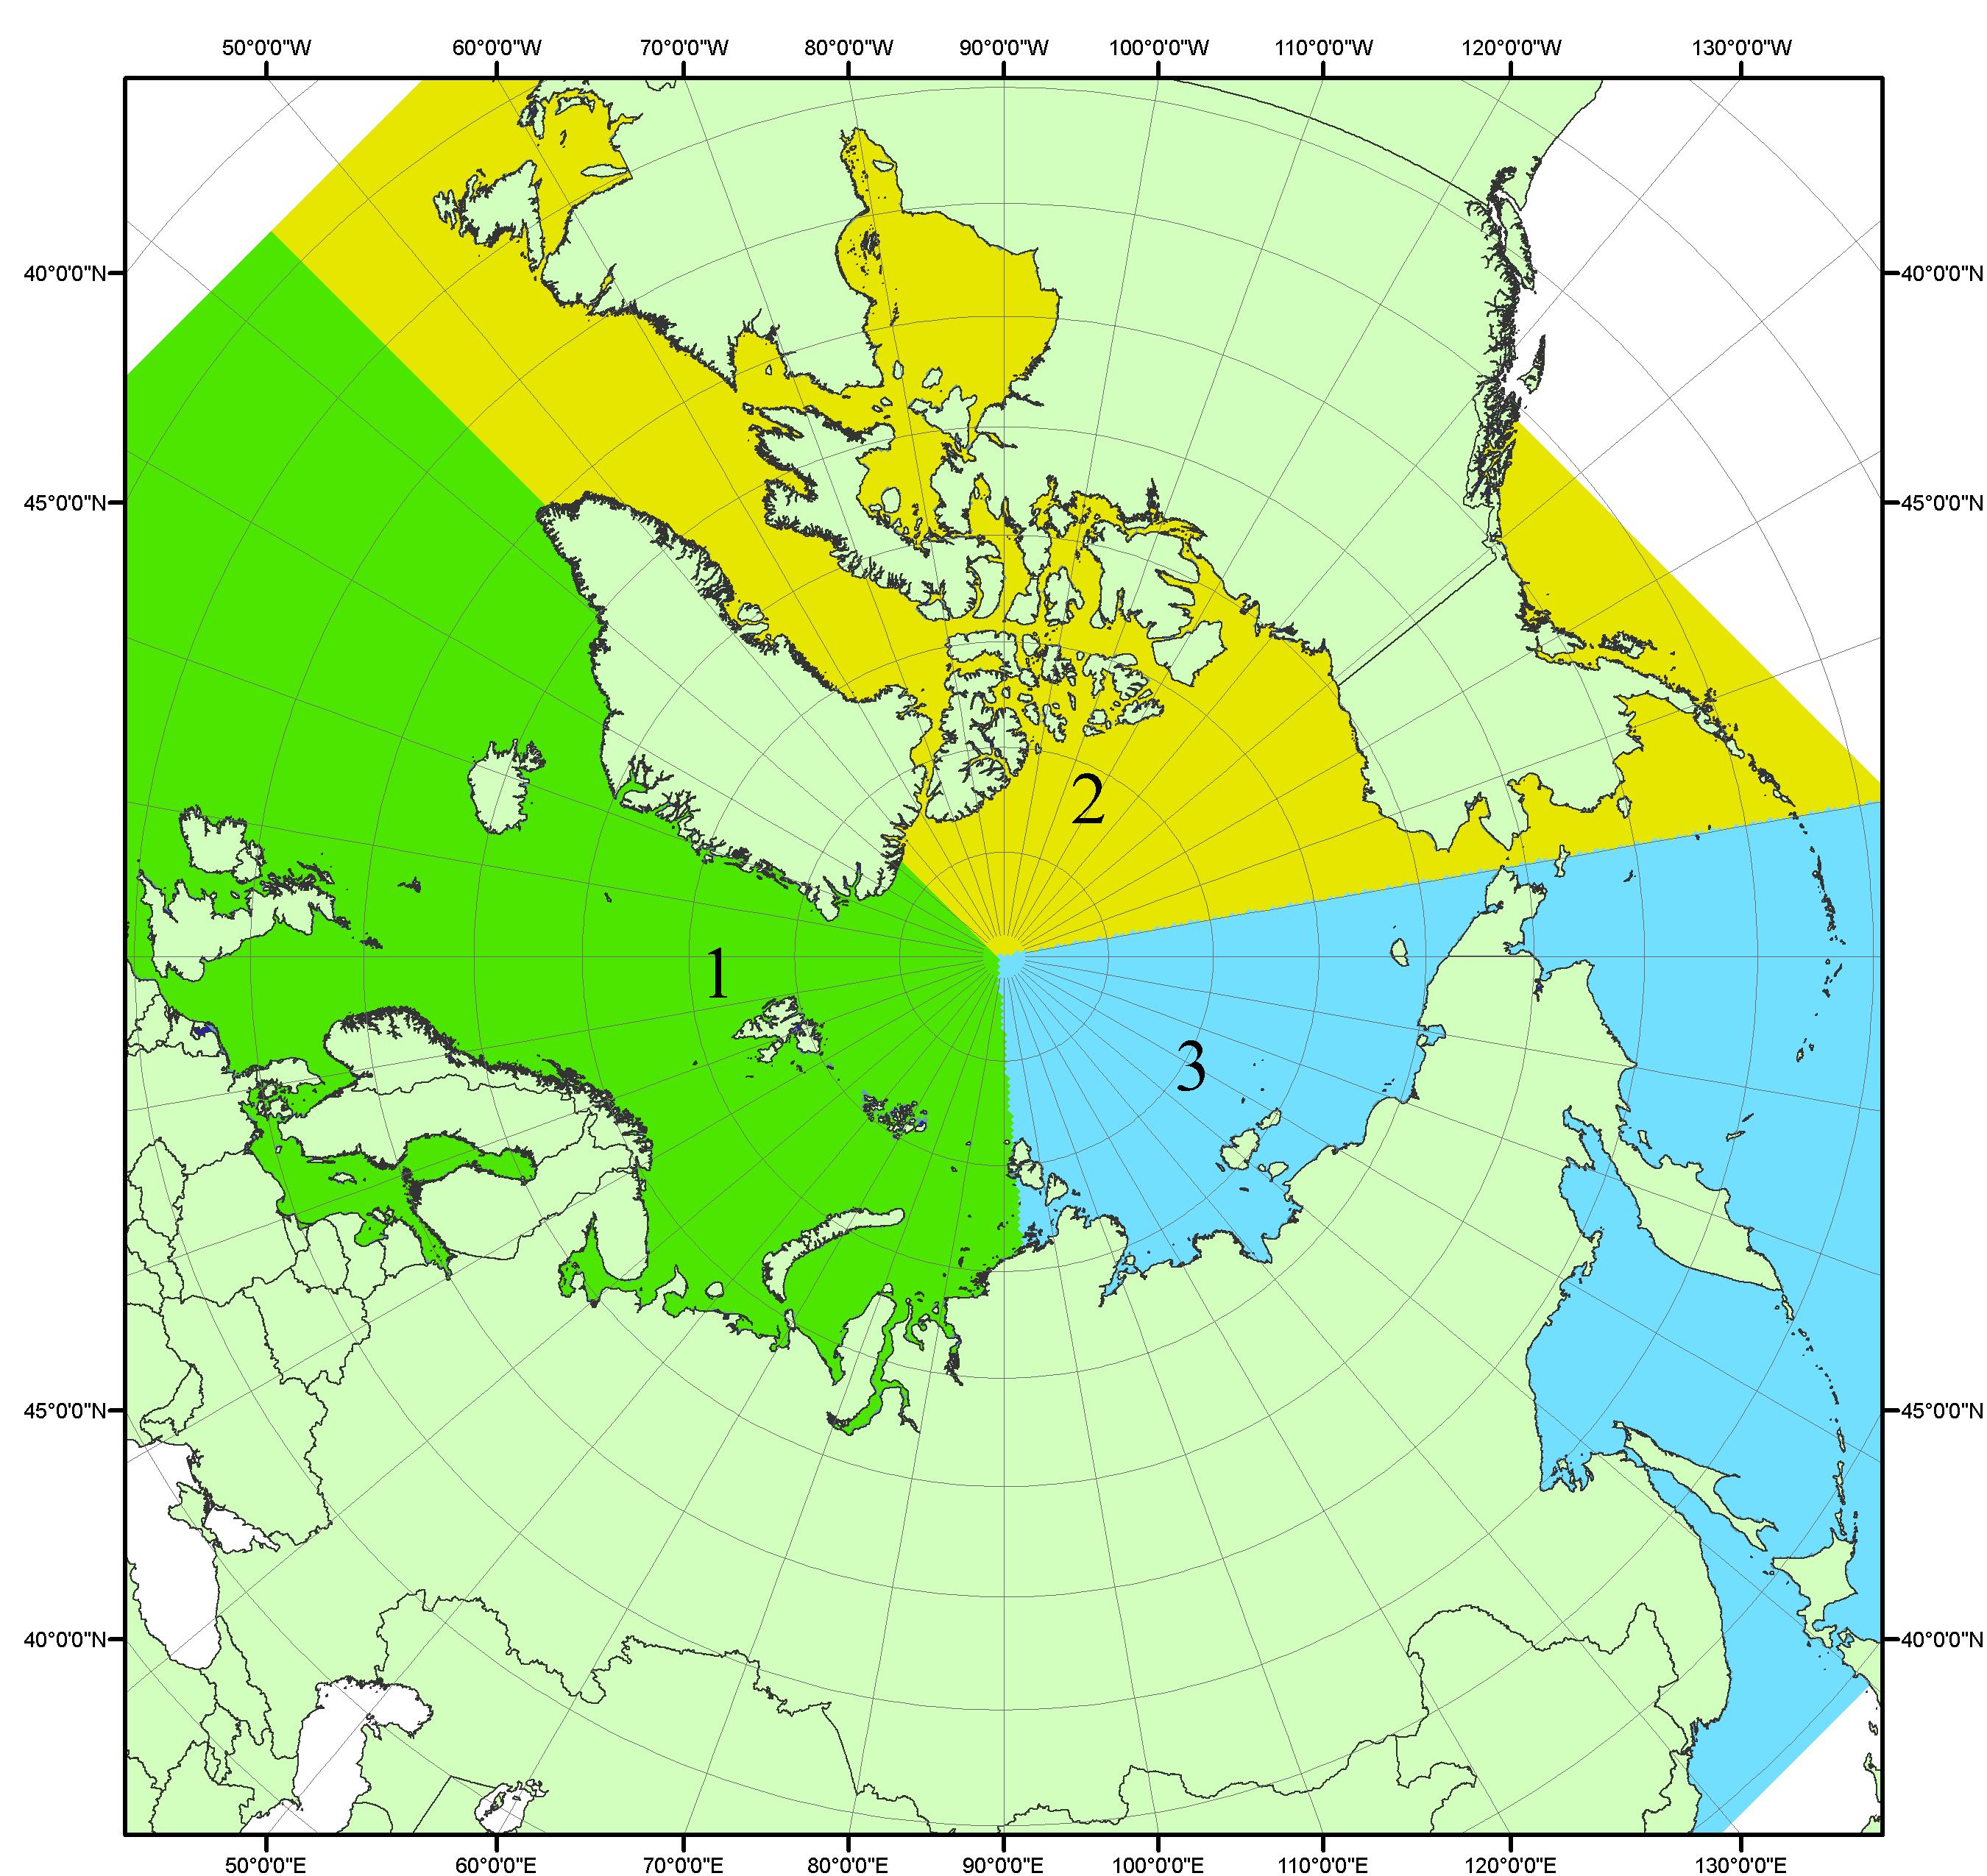
Рисунок П1 – Секторальное деление северной полярной области. 1 - Сектор 45°W-95°E (Гренландское - Карское моря); 2 - Сектор 170°W-45°W (море Бофорта и Канадская Арктика); 3 - Сектор 95°E-170°W (моря Лаптевых - Чукотское, Берингово, Охотское, Японское)
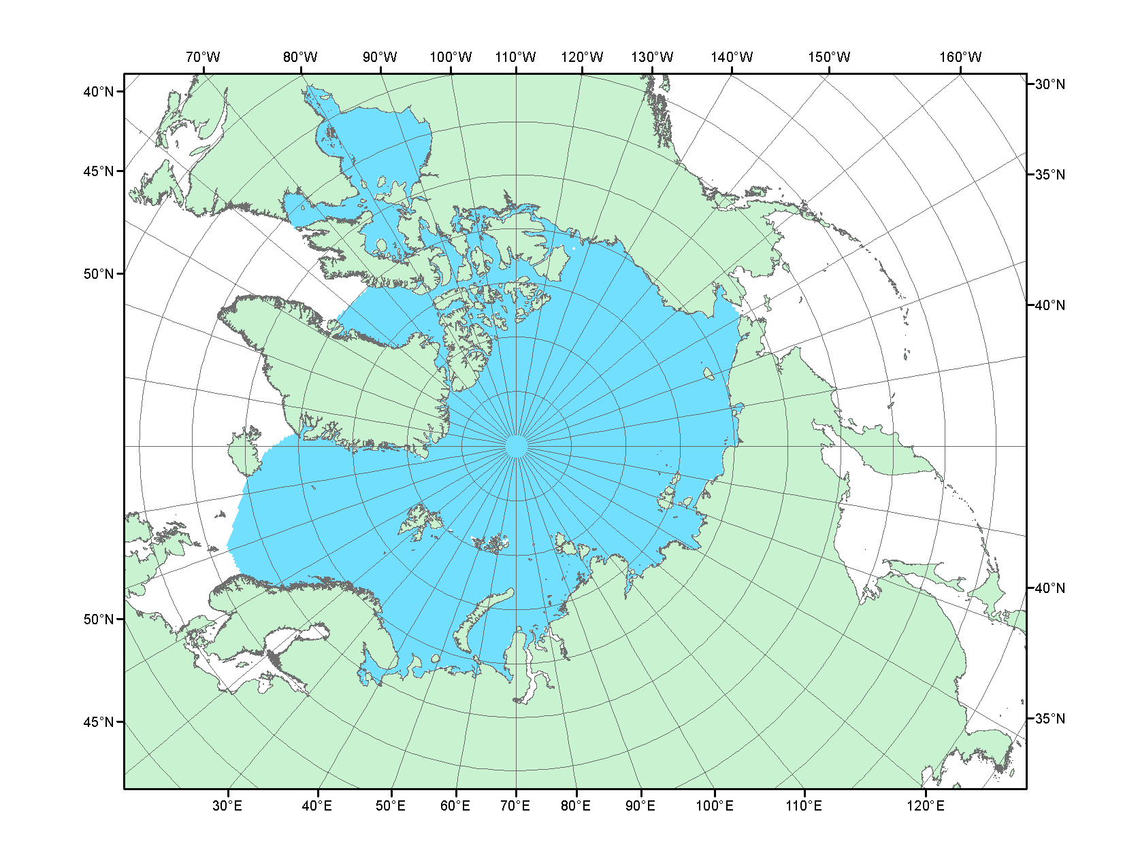
Рисунок П2 – Северный ледовитый океан в официальных границах

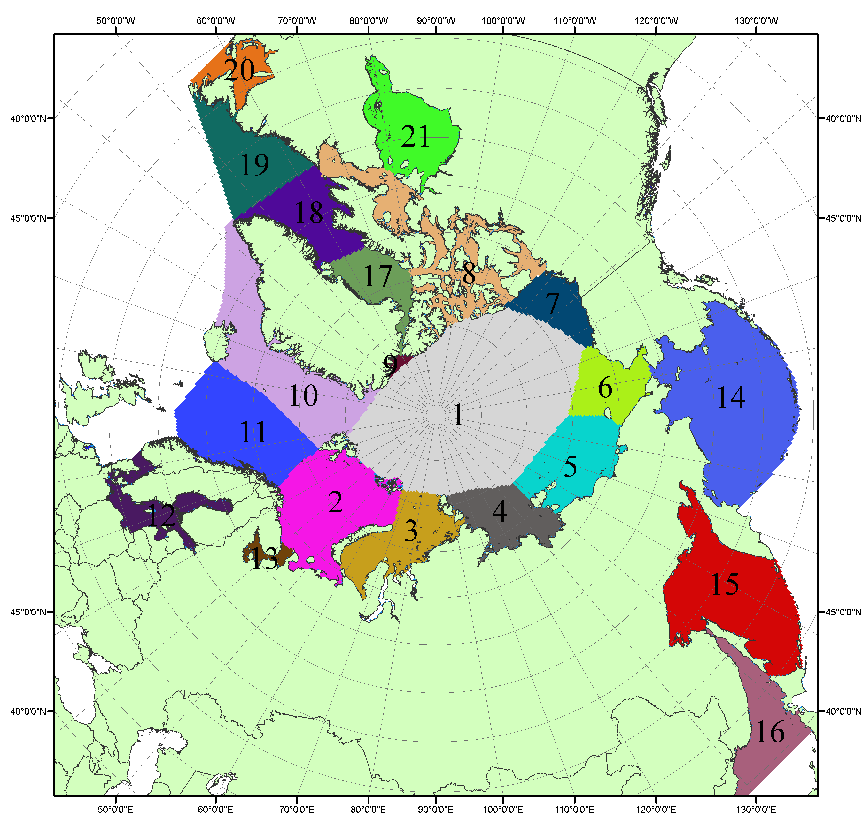

Рисунок П3 – Моря северной полярной области. 1 – Арктический бассейн; 2- Баренцево море; 3 – Карское море; 4 – море Лаптевых; 5 - Восточно-Сибирское море; 6 – Чукотское море; 7 – море Бофорта; 8 – Канадский архипелаг; 9 – море Линкольна; 10 – Гренландское море; 11 – Норвежское море; 12 – Балтийское море; 13 – Белое море; 14 – Берингово море; 15 – Охотское море; 16 – Японское море; 17 – море Баффина; 18 – Дейвисов пролив; 19 – море Лабрадор; 20 – залив Святого Лаврентия; 21 – Гудзонов залив.

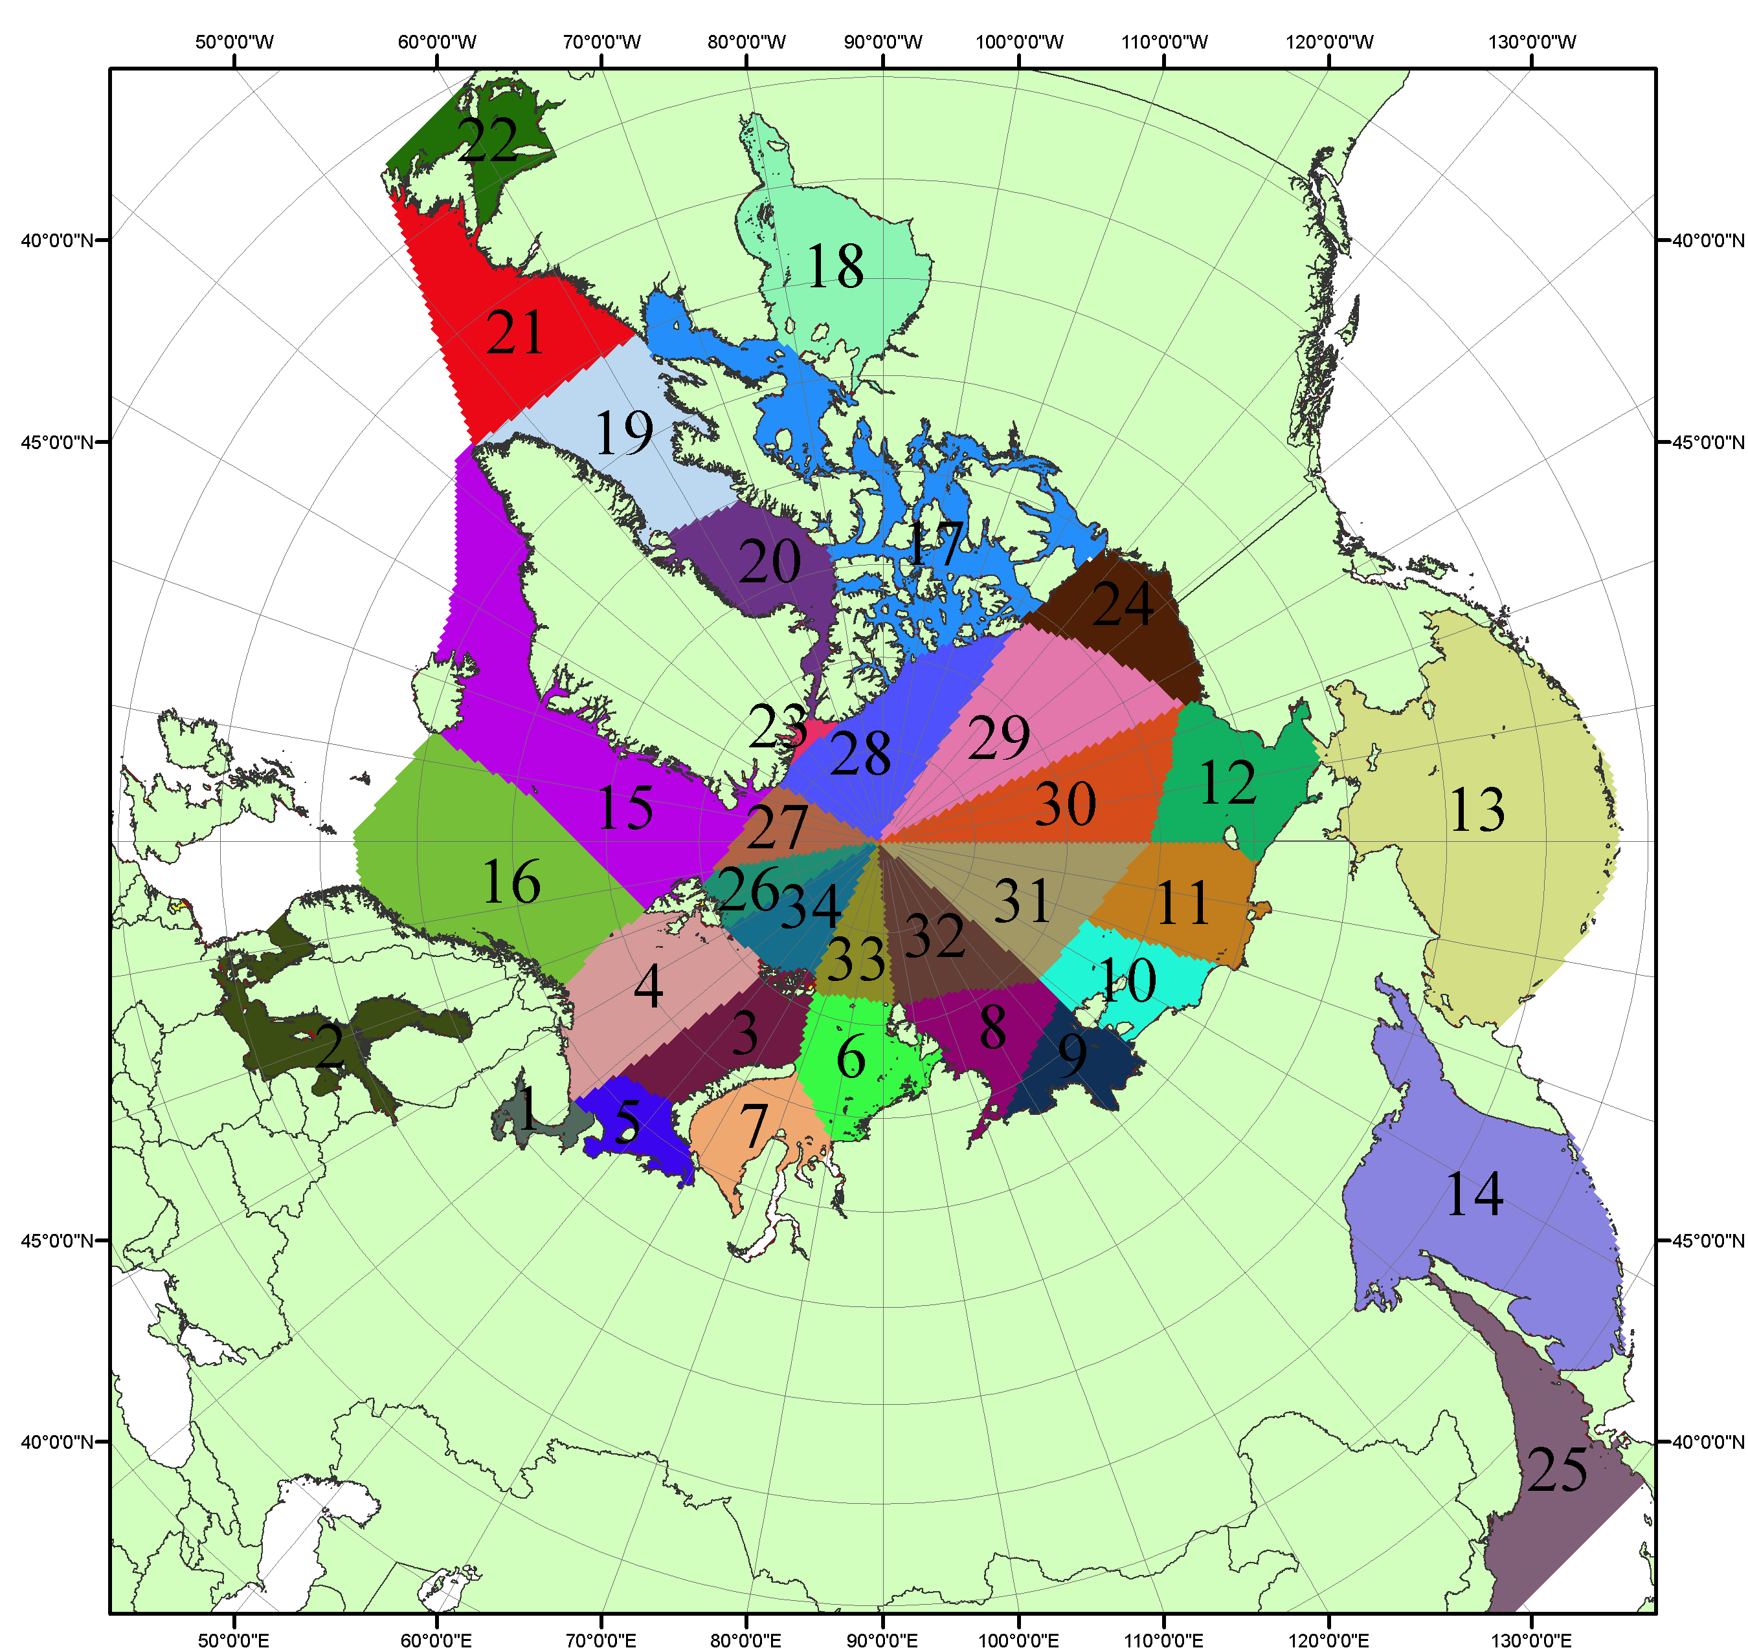

Рисунок П4 – Сектора и моря северной полярной области. 1 - Белое море; 2- Балтийское море; 3 – Баренцево море (СВ); 4 – Баренцево море (З); 5 - Баренцево море (ЮВ); 6 – Карское море (СВ); 7 – Карское море (ЮЗ); 8 – море Лаптевых (В); 9 – море Лаптевых (З); 10 – Восточно-Сибирское море (З); 11 – Восточно-Сибирское море (В); 12 –Чукотское море; 13 –Берингово море; 14 – Охотское море; 15 –Гренландское море; 16 – Норвежское море; 17 – Канадский архипелаг; 18 – Гудзонов залив; 19 – Дейвисов пролив; 20 - море Баффина; 21 – море Лабрадор; 22 - залив Святого Лаврентия; 23 - море Линкольна; 24 - море Бофорта; 25 - Японское море; 26 - сектор АО (30°з.д. – 10°в.д.); 27 – сектор АО (10°в.д. – 30°в.д.); 28 - сектор АО (30°в.д. – 65°в.д.); 29 - сектор АО (65°в.д. – 96°в.д.);30 - сектор АО (96°в.д. – 140°в.д.);31 - сектор АО (140°в.д. – 180°в.д.); 32 - сектор АО (180°в.д. – 156°з.д.); 33 - сектор АО (156°з.д. – 123°з.д.); 34 - сектор АО (123°з.д. – 30°з.д.).

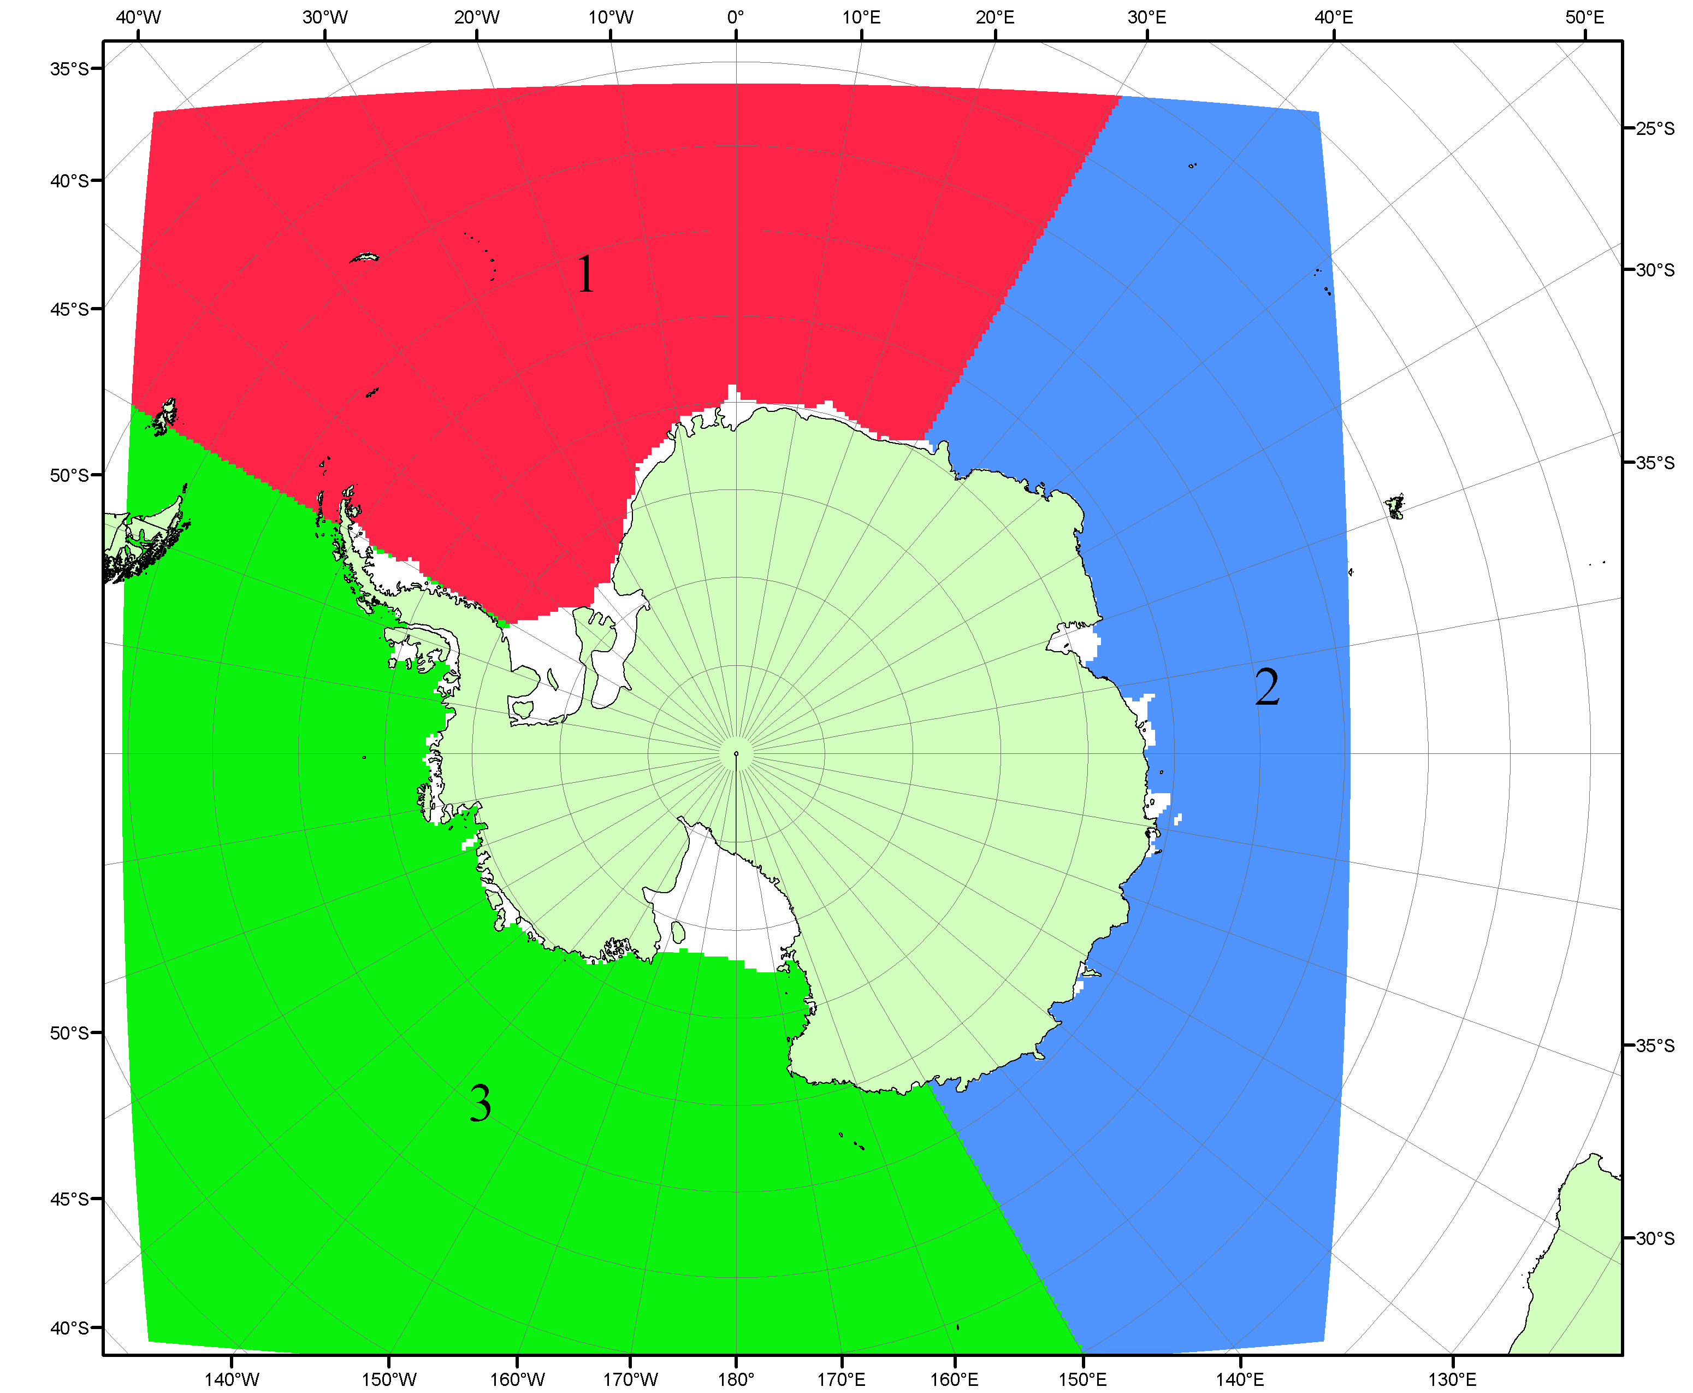

Рисунок П5 – Секторальное деление Южного океана. 1 - Атлантический сектор (60°W-30°E, море Уэдделла); 2 - Индоокеанский сектор (30°E-150°E, моря Космонавтов, Содружества, Моусона); 3 - Тихоокеанский сектор (150°E-60°W, моря Росса, Беллинсгаузена)

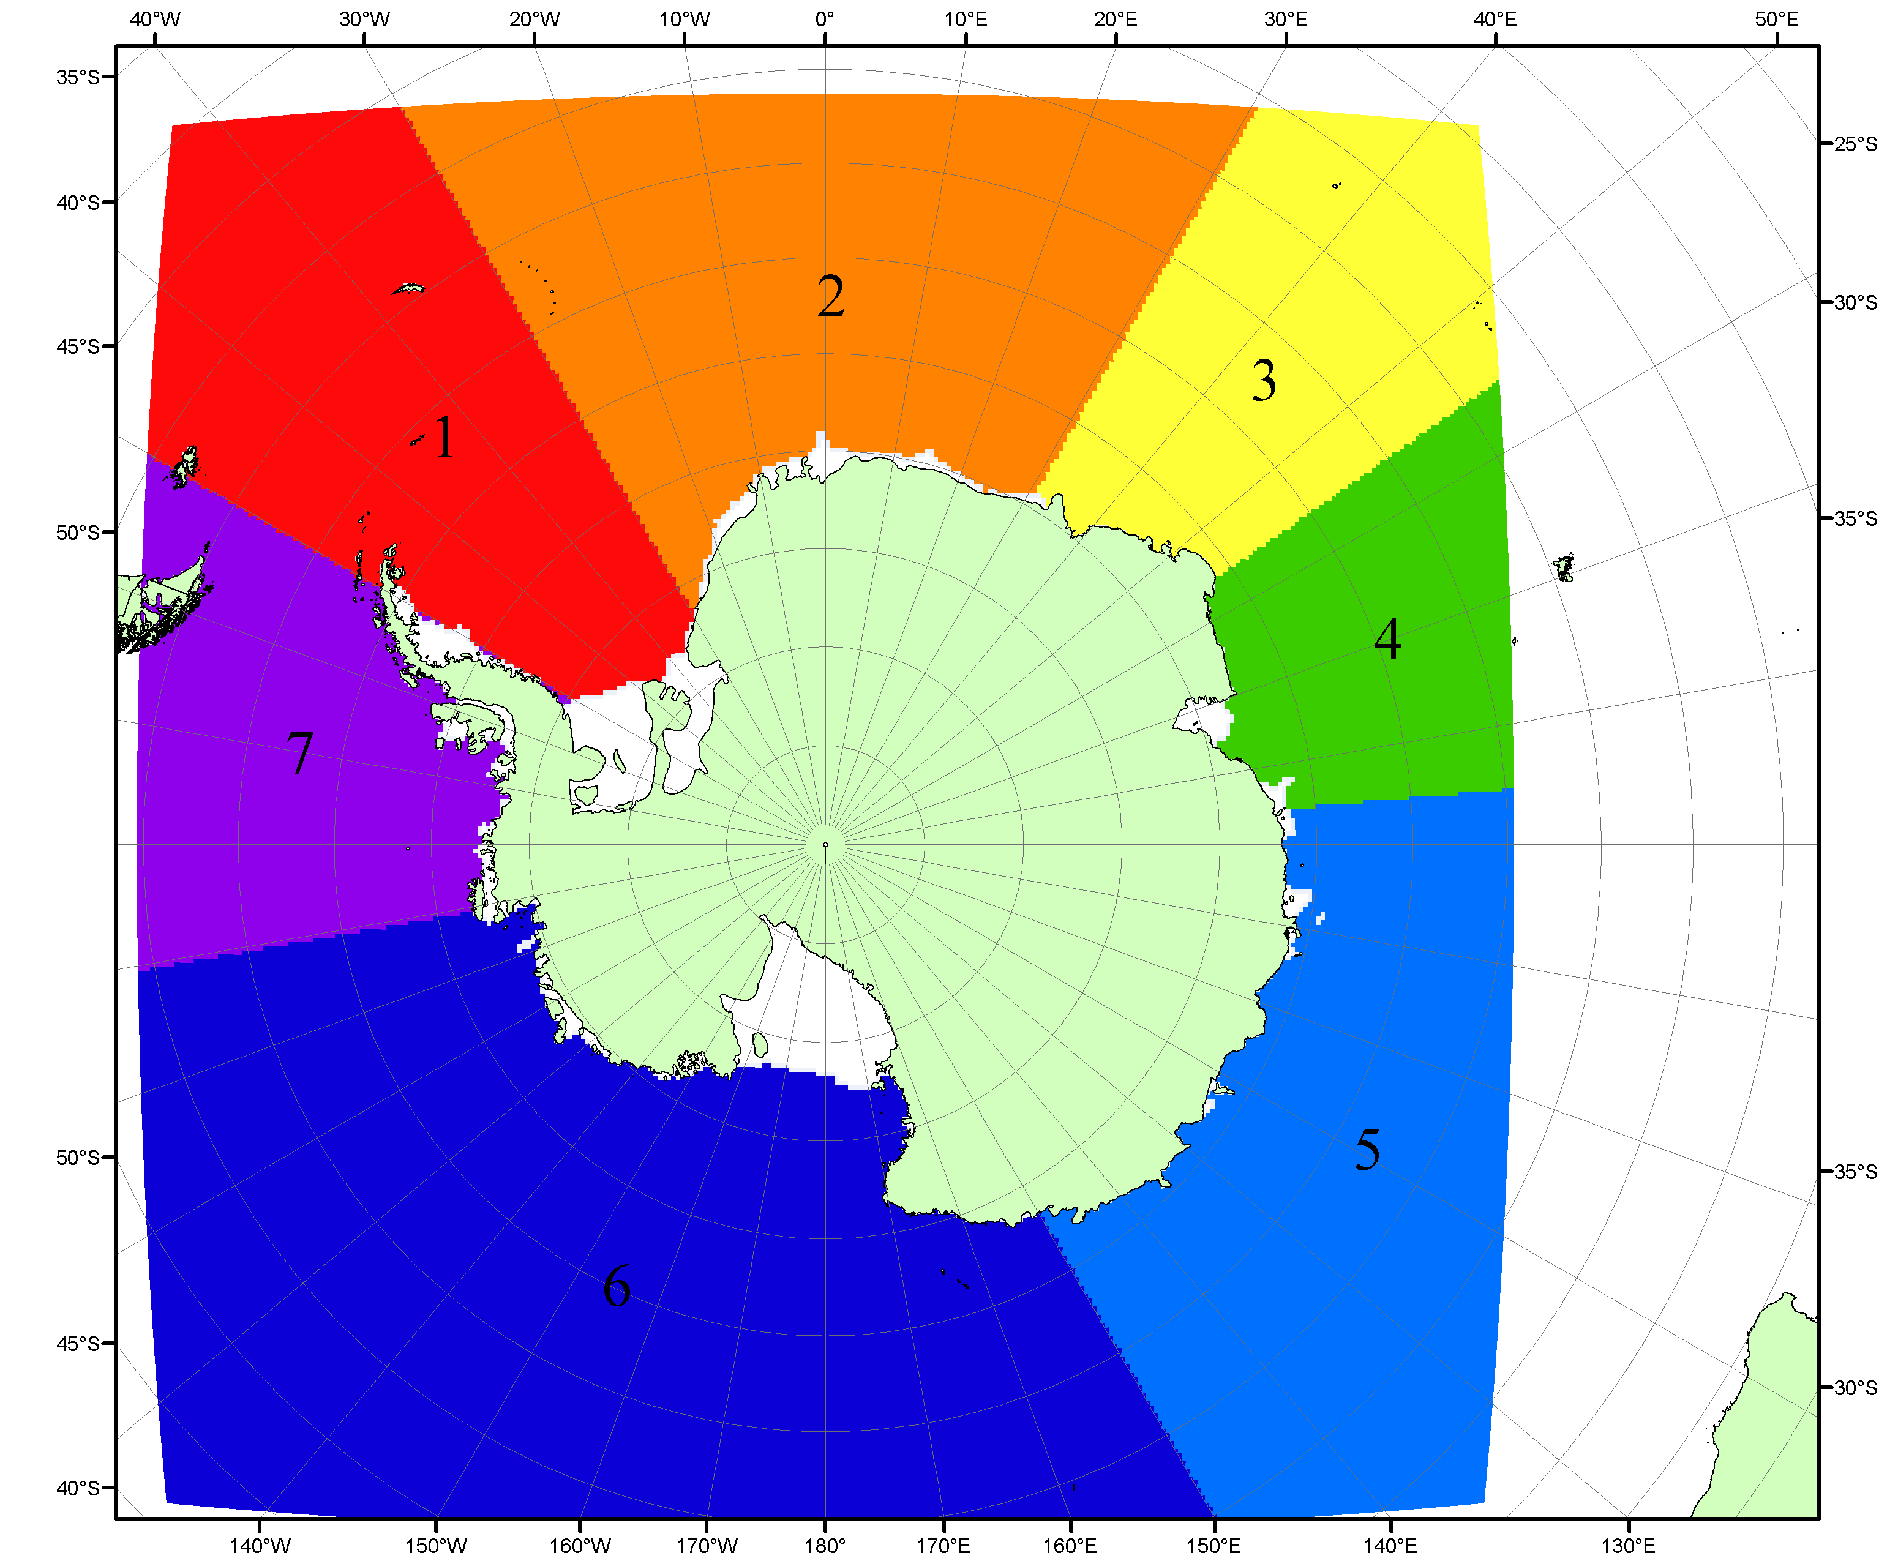

Рисунок П6 – Моря Южного океана. 1 – Западная часть моря Уэдделла; 2- Восточная часть моря Уэдделла; 3 – Море Космонавтов; 4 – море Содружества; 5 – море Моусона; 6 – море Росса; 7 – Море Беллинсгаузена.

Список источников

1. Атлас океанов. Северный Ледовитый океан. – 1980. М: Изд. ГУНИО МО СССР ВМФ – 184 с.
2. Атлас океанов. Термины. Понятия. Справочные таблицы. - Изд. ВМФ МО СССР.-1980.
3. Границы океанов и морей. – 1960. Л.: Изд. ГУНИО ВМФ. – 51 с.
4. Andersen, S., R. Tonboe, L. Kaleschke, G. Heygster, and L. T. Pedersen, Intercomparison of passive microwave sea ice concentration retrievals over the high-concentration Arctic sea ice.// J. Geophys. Res. – 2007. – Vol. 112. C08004, doi:10.1029/2006JC003543.
5. Cavalieri, D., C. Parkinson, P. Gloersen, and H. J. Zwally. 1996, updated 2008. Sea Ice Concentrations from Nimbus-7 SMMR and DMSP SSM/I Passive Microwave Data, [1978.10.26 – 2007.12.31]. Boulder, Colorado USA: National Snow and Ice Data Center. Digital media.
6. Meier, W., F. Fetterer, K. Knowles, M. Savoie, M. J. Brodzik. 2006, updated quarterly. Sea Ice Concentrations from Nimbus-7 SMMR and DMSP SSM/I Passive Microwave Data, [2008.01.01 – 2008.03.25]. Boulder, Colorado USA: National Snow and Ice Data Center. Digital media.
7. Maslanik, J., and J. Stroeve. 1999, updated daily. Near-Real-Time DMSP SSM/I-SSMIS Daily Polar Gridded Sea Ice Concentrations, [2008.03.26 – present moment]. Boulder, Colorado USA: National Snow and Ice Data Center. Digital media.
8. Ice Chart Colour Code Standard. - JCOMM Technical Report Series No. 24, 2004, WMO/TD-No.1215. (http://jcomm.info/index.php?option=com_oe&task=viewDocumentRecord&docID=4914)
9. JAXA GCOM-W1 ("SHIZUKU") Data Providing Service - http://gcom-w1.jaxa.jp/index.html
10. ACNFS on Internet - http://www7320.nrlssc.navy.mil/hycomARC
11. Posey, P.G., E.J. Metzger, A.J. Wallcraft, O.M Smedstad and M.W. Phelps, 2010: Validation of the 1/12° Arctic Cap Nowcast/Forecast System (ACNFS). Naval Report NRL/MR/7320-10-9287, Stennis Space Center, MS.

